
Universidad Metropolitana de Ciencia de la Educación
Facultad de Filosofía y Educación
Departamento de Educación Diferencial

“ESTUDIO DESCRIPTIVO ACERCA DE LA INFLUENCIA FAMILIAR EN EL DESARROLLO DE LAS CONDUCTAS DE TRES NIÑOS ENTRE UNO Y TRES AÑOS DE EDAD, QUE SE ENCUENTRAN EN EL HOGAR SAN AGUSTÍN”

Memoria para optar al título de
Licenciatura en Educación y Pedagogía en Educación Diferencial
Especialidad Retardo Mental

Memoristas: Camila Andrea Espinoza Moreira
María Celeste Valenzuela Guerra

Profesor Guía: Sra. María Teresa Manríquez Bravo.

SANTIAGO-CHILE
2013
AGRADECIMIENTOS

Agradezco a Dios, por darme el valor y la fuerza para emprender todo lo que me he propuesto en la vida. Reconocer a mis padres, hermanos, sobrina, abuelos, tíos y primos, quienes siempre me han dado su amor, respeto y apoyo incondicional en todos mis años de vida, en especial en el período universitario. Agradecer a mi novio quien me ha dado contención, afecto y amor brindándome ayuda en los momentos en que más lo necesite. Gracias a mis amigos quienes me han dado consejos y alegrías…Los amo demasiado. Sin ellos, esto no hubiera sido posible.
CAMILA ANDREA ESPINOZA MOREIRA

Quiero agradecer a Dios, mis padres y hermano por acompañarme y apoyarme durante toda mi vida, sobre todo en el este periodo universitario. También quiero reconocer aquellos amigos, que tapizaron este camino de risas y buenos momentos. Sin estas personas todos los cambios que he vivido no habrían sido posibles.
MARÍA CELESTE VALENZUELA GUERRA

Queremos agradecer las enseñanzas académicas, emocionales y sociales que nos brindaron los profesores de la UMCE durante estos años en la universidad, sin embargo nos gustaría reconocer especialmente a la profesora María Teresa Manríquez, por guiarnos durante el desarrollo de esta memoria y por darnos la oportunidad de conocer un poco más de su vida y grandes méritos académicos.
Finalmente, pero no menos importante, agradecer a la Fundación Hogar San Agustín, por apoyarnos y darnos los elementos necesarios para realizar este estudio.
MEMORISTAS

ÍNDICE
AGRADECIMIENTOS....…………………………………………………………………1
PRESENTACIÓN DEL TRABAJO……………………………...……………………....4
Capítulo I: INTRODUCCIÓN.....………………………………………………………....5
Capítulo II: PLANTEAMIENTO DEL PROBLEMA…………………………………..8
Capítulo III: OBJETIVOS...……………………………………………………………..10
Capítulo IV: MARCO TEÓRICO...……………………………………………………..12
1. FAMILIA……………………………...………………………………………………..13
1.1 Antecedentes históricos de la Familia………………………………………………….14
1.2 Tipos y Funciones de la Familia Occidental del siglo XXI……………………………17
1.3 La familia como fuente de afecto y protección………………………………………...20
1.3.1 ¿Qué son las emociones?..................................................................................23
1.3.2 ¿Qué ocurre a nivel cerebral con las emociones?.............................................26
2. FUNCIONAMIENTO FAMILIAR...…………………………………………………29
2.1 Teorías del Funcionamiento Familiar………………………………………………….30 2.1.1 Teoría Ecológica……………………………………………………………...31
2.1.2 Teoría Sistémica……………………………………………………………...33
2.2 Competencias Parentales……………………………………………………………….36
2.3 Estilos de Crianza………………………………………………………………………40
3. FAMILIAS MULTIPROBLEMÁTICAS…………………………………………….42
3.1 Familias Multiproblemáticas y sus características……………………………………..43
3.2 Maltrato Infantil………………………………………………………………………..46
4. LEGISLACIÓN…………………………………………………………………….…..49
4.1 Declaración de los Derecho del Niño………………………………………………..…50
4.2 Derechos del Niño……………………………………………………………………...52
4.3 Legislación Chilena actual……………………………………………………………..53
4.4 Denuncia y proceso legal del maltrato…………………………………………………56
5. DESARROLLO EVOLUTIVO…………………………………………………..…...58
5.1 ¿Qué es la infancia?........................................................................................................59
5.2 La neurociencia en relación a la Infancia………………………………………………61
5.3 Atención Temprana del Desarrollo de la Infancia…………………………………….64
5.4 Organizadores del Desarrollo Psicomotor……………………………………………..66
Capítulo V: DISEÑO METODOLÓGICO......................................................................75
5.1 Tipo de Estudio………………………………………………………………………...76
5.2 Población de Estudio…………………………………………………………………...77
5.3 Características de la Muestra…………………………………………………………..77
5.4 Instrumentos Utilizados………………………………………………………………..78
5.5 Procesamiento de la Información………………………………………………………80
Capítulo VI: ANALÍSIS DE LOS DATOS......................................................................82
Capítulo VII: CONCLUSIONES Y SUGERENCIAS...................................................131
BIBLIOGRAFÍA...............................................................................................................136
ANEXOS............................................................................................................................143

PRESENTACIÓN DEL TRABAJO

En la actualidad hay muchos niños que son víctimas de la vulneración de sus derechos, algunos de ellos se encuentran en un hogar de acogida, donde puedan reparar las distintas consecuencias que han producido dichos maltratos.
De esta realidad surge la presente memoria de título, que busca conocer la influencia de la familiar de origen en las conductas que presentan tres niños entre uno y tres años, analizando la manera en que los familiares se relacionan con los niños, determinando cuáles son los comportamientos que invisten un riesgo para el niño visitado.

Capítulo I
INTRODUCCIÓN

INTRODUCCIÓN

El concepto y la estructura de la familia cambian según la época histórica en que nos situemos, esto dificulta hallar o establecer una definición que sea capaz de englobar todos los modelos predominantes y/o reconocidos como familia a lo largo de la historia. Sin embargo, para efectos de nuestra investigación utilizaremos la siguiente definición: “Grupo social, unido entre sí por vínculos de consanguinidad, filiación (biológica o adoptiva) y de alianza (incluidas las de hecho), cuya misión fundamental es responder principalmente a las necesidades de crianza de una o más criaturas muy inmaduras”. Ésta definición nos permite señalar que la familia es el primer lugar donde el niño aprende a satisfacer sus necesidades, independiente de las variaciones culturales que se pueden observar en su estructura. Para conseguir este objetivo, la familia pondrá en acción una serie de mecanismos que le permiten regular los estímulos provenientes del medio y al mismo tiempo enseñar al infante a lidiar con el mundo en el que está inverso. Por lo tanto, a partir de estos dos grandes elementos que provee la familia, es posible señalar que, en ella se encuentra la primera instancia de socialización, donde hombres y mujeres inician su proceso de humanización para impregnar al mundo con su presencia.
Sin embargo, hay familias que por diversas razones no logran cumplir con este objetivo, por el contrario, es aquí donde niños y niñas se ven sometidos a acciones que arriesgan su desarrollo, vale decir, son víctimas de maltratos.
El maltrato infantil es “la acción, omisión o trato negligente, no accidental, que prive al niño de sus derechos y su bienestar, que amenacen y/o interfieran su ordenado desarrollo físico, psíquico y/o social, cuyos autores pueden ser personas, instituciones o la propia sociedad”.
Aunque esto parezca una realidad lejana y poco común en la sociedad actual chilena, lo cierto es que hay un alto índice de niños vulnerados en sus derechos, razón por la cual se han incrementado los esfuerzos gubernamentales para la prevención, detección y erradicación del maltrato infantil. Mediante la Política Nacional y Plan de Acción Integrado a Favor de la Infancia y Adolescencia, “…el Estado busca cumplir con el contenido de la Convención de los Derechos del Niño y constituir una nueva concepción del niño y sus relaciones con la familia, sociedad y el Estado”. La teoría que nos entrega mayores herramientas para mirar holísticamente el desarrollo humano, es la Atención Temprana del Desarrollo Infantil (A.T.D.I), la cual posiciona al individuo no solo como producto de una organización biológica, sino como una serie de transformaciones sociohistoricasculturales, que forman parte de un proceso único que se va entretejiendo desde la concepción del individuo.
Una de las grandes virtudes de la A.T.D.I., es que en la actualidad es una práctica educativa, que permite reconocer cuáles son las necesidades esenciales para el crecimiento y la maduración; en los periodos críticos, sensibles y las condiciones materiales, afectivas, culturales y sociales, imprescindibles para que las potencialidades se expresen de forma concreta durante los primeros años de vida del niño.
A partir de la triste realidad de maltrato infantil que viven algunos niños, es que surge esta investigación, que busca conocer las conductas de ellos a partir de las visitas de sus familiares.

Capítulo II
PLANTEAMIENTO DEL PROBLEMA

“El cuerpo habla por sí solo del pasado y
del presente (…) lo que ha quedado en nuestra piel psíquica”.
PLANTEAMIENTO DEL PROBLEMA

El Hogar San Agustín es una fundación que acoge a niños y niñas que han sido víctimas de maltrato infantil. Esta institución brinda todos los cuidados necesarios a partir del enfoque de la Atención Temprana del Desarrollo Infantil (A.T.D.I), procurando un desarrollo integral para los infantes que ahí viven, de acuerdo a los principios establecidos por la Convención de los Derechos del Niño.
Cuando un niño se integra a esta institución, se abre ante él la oportunidad de un nuevo comenzar, observando cambios significativos y favorables a las pocas semanas de haber ingresado, sin embargo, hay un pequeño grupo que presenta algunas dificultades a nivel conductual, son aquellos niños y niñas que mantienen contacto con sus familias, ya que, la ley chilena les ha otorgado el beneficio de las visitas periódicas, a pesar que habitualmente ellos son quienes han generado el maltrato o han permitido que esto ocurriera, por no denunciar a las entidades correspondientes.
A partir de esta realidad nos planteamos la siguiente interrogante: ¿Qué ocurre en los niños y niñas visitados por sus familias de origen, que responden de manera distinta a los que no son visitados? Para responder esta pregunta, las memoristas indagarán la vida de tres niños, entre uno y tres años de edad, analizando la relación que mantienen con sus familias de origen y las conductas que presentan durante y posteriores a las visitas de éstos, en comparación con sus comportamientos habituales, anteriores a las visitas.

Capítulo III
OBJETIVOS

OBJETIVOS

Objetivo General

Determinar la influencia de la familia de origen en el desarrollo de las conductas en tres niños entre uno y tres años de edad, que se encuentran en un hogar de menores, que brinda cuidados desde del enfoque de la Atención Temprana del Desarrollo Infantil.

Objetivos Específicos

- Observar y describir las conductas de los niños y de la familia cuando estos concurren a la institución.

- Conocer y analizar las conductas de los niños previa, durante y posteriores a las visitas de las familias de origen.

Capítulo IV
MARCO TEORÍCO

1. FAMILIA

1. FAMILIA

1.1 Antecedentes históricos de la Familia.

El modelo aceptado de familia en cada época de la historia se relaciona directamente con la dinámica de la sociedad en que está inserta, es decir, una institución histórica que, como tal, ha sufrido una serie de cambios a lo largo del tiempo.
Remontándonos a la época paleolítica, la familia era concebida como una alianza entre individuos de diferentes tribus para romper el aislamiento y así ampliar sus territorios, habiendo así un control demográfico, ya que era una época de escasez de medios. Después, con el neolítico se produjo una gran modificación de la economía de los hombres primitivos. Aparecieron así una serie de innovaciones que modificaron las formas de subsistencia: cultivos de cereales, domesticación de animales, etc., convirtiendo al hombre cazador en agricultor. Esta nueva forma de organización económica permitió alimentar a un número mayor de hijos, aumentando de esta manera los integrantes que componen la familia. En esta época ya es posible ver la relación que se genera entre familia y vínculo matrimonial con reproducción y producción.
Posteriormente en la Antigüedad, la civilización Sumeria, la más antigua conocida, relega a la mujer y a los niños siendo el hombre protagonista de la vida pública, economía y guerra. En estos tiempos la sociedad gira entorno a las castas sociales en donde existían clanes, los cuales generalmente se agrupaban a través de la unión de sangre.
En el período griego se perfecciona la sociedad, la mujer aparece como protagonista. La familia conserva la estructura primitiva: padre, esposa principal, concubinas, primogénito e hijos restantes. La educación de los niños es preocupación de las castas dominantes. En ésta fase se afianza la esclavitud y la división del trabajo.
En la sociedad romana se consolidan las castas sociales, existencia de la esclavitud y los plebeyos se hacen protagonistas. Esta sociedad es la más cercana a la que conocemos en nuestros días. Respecto a la familia, está la existencia del padre cabeza de la estructura o base familiar, una mujer protagonista de los cambios e hijos primogénitos preferidos.
Una característica importante de las familias en la antigüedad, es la transmisión verbal, desde las generaciones más antiguas se traspasan sus formas de pensar, costumbres, conocimientos, religiones y reglas a las generaciones más jóvenes; este fenómeno es conocido como endoculturización y es vital para mantener viva la cultura de los pueblos y civilizaciones a las que pertenecen.
Llegada la Edad Media, se generan cambios profundos en la sociedad, en consecuencia la familia se transforma en una entidad de carácter público que comprende a un gran número de parientes. Bajo este contexto el matrimonio se convierte en una estrategia que buscaba aumentar y preservar el patrimonio a través de la herencia, evitando las subdivisiones y dispersiones de las propiedades. Estas uniones también eran una oportunidad de aumentar la movilidad social ascendente, razón por la cual los padres de los futuros cónyuges cumplen un papel determinante en la selección y aprobación de las parejas.
Ya en el siglo XVI es posible atisbar los albores del concepto de familia fundada en los sentimientos y destinada a resguardar la privacidad del individuo, pero es recién en el siglo XVIII donde se acentúa esta idea, y toma un gran auge a mediados del siglo XIX y principio del XX, formando parte de la historia moderna de la humanidad. Desde ahora la familia será denominada nuclear, conformada por un matrimonio y sus hijos, de constitución voluntaria, también se introducen conceptos tales como la igualdad entre los hijos, la infancia como período diferente a la vida adulta, el sexo ligado al amor y no solo relacionado a la procreación, la intimidad de las familias, una madre, un padre y niños que se quieren y protegen.
Otra característica de la familia nuclear es la pequeña cantidad en el número de integrantes, esto sucede como consecuencia del capitalismo, la revolución industrial, los desplazamientos de la población hacia las ciudades y las normativas sociales que surgieron de estos movimientos socio-económicos. Desde ahora los niños ya no significan una fuerza laboral, por el contrario son sinónimos de costo, puesto que la crianza demanda un alto consumo que puede llegar a exceder la producción por parte de los padres.

1.2 Tipos y Funciones de la Familia Occidental del Siglo XXI

La clasificación para los Tipos de Familia se hará desde:
Perceptiva del hábitat, vale decir, aquellas personas que con o sin vínculos de parentesco hacen vida en común (habitan en la misma vivienda y tienen un presupuesto en común para la alimentación y otras necesidades). Desde aquí se distinguen tres tipos de hogares:
- Hogar unipersonal: El hábitat está constituido por una sola persona, generalmente un adulto mayor.
- Hogar familiar: El hábitat es compartido por uno o más núcleos familiares.
- Hogar no familiar: El hábitat es compartido por dos o más personas, sin vínculos de parentesco entre sí.

Composición de la familia, se pone en relieve el tipo de vínculo que la une como la parentalidad, conyugalidad y consanguinidad.
- Familia Nuclear: integrada por una pareja, con o sin hijos, o por uno de los miembros de la pareja y sus hijos.
- Familia nuclear simple: integrada por una pareja sin hijos.
- Familia nuclear biparental: integrada por el padre y la madre con uno o más hijos.
- Familia nuclear monoparental: integrada por uno de los padres y uno o más hijos.

- Familia Extensa: integrada por una pareja o uno de sus miembros, con o sin hijos y por otros miembros que pueden ser parientes o no parientes.
- Familia Extensa Simple: integrada por una pareja sin hijos y por otros miembros o no parientes.
- Familia Extensa Biparental: integrada por el padre y la madre, con uno o más hijos y por otros parientes.
- Familia Extensa Monoparental: integrada por uno de los miembros de la pareja, con uno o más hijos, y otros parientes.
- Familia Extensa Amplia (o familia compuesta): integrada por una pareja o uno de los miembros de ésta, con uno o más hijos y por otros miembros parientes o no parientes.
Por último, entre las familias biparentales se puede distinguir la familia reconstituida, que es aquella formada por una pareja con y sin hijos comunes, que integra hijos de uniones conyugales anteriores, de uno o ambos miembros de la pareja.
La clasificación de hogares y familias pone en relieve la existencia de redes, parentescos, redes de apoyo y solidaridad, así como la distinción entre núcleos primarios y secundarios en la familia.
Cuando nos referimos a función estamos aludiendo a su sentido semiótico, “donde el conjunto de elementos y las relaciones entre ellos que son necesarias para definir una estructura” debido a esto podemos señalar que todas las personas, pero especialmente los niños necesitan que la familia a la que pertenece cumpla con las siguientes funciones.

- Función biológica, se cumple cuando la familia da alimento, calor y subsistencia.
- Función educativa, tiene que ver con la transmisión de hábitos y conductas que permiten a la persona se eduque en las normas básicas de convivencia y así pueda posteriormente ingresar a la sociedad.
- Función económica, se cumple cuando una familia entrega la posibilidad de tener vestuario, educación y salud.
- Función psicológica, se cumple cuando se ayuda a la personas a desarrollar sus afectos, su propia imagen y su manera de ser.
- Función social, prepara a las personas para relacionarse, convivir, enfrentar situaciones distintas, ayudarse unos con otros, competir, negociar y aprender a relacionarse con el poder.
- Función ética y moral, es transmitir los valores necesarios para vivir y desarrollarse en armonía con los demás.
- Función afectiva, se cumple cuando las personas se sienten queridas, apreciadas, apoyadas, protegidas y seguras.

1.3 La familia como fuente de afecto y protección

Para un recién nacido la familia es la primera fuente de afecto y cuidado, el modo en que se geste la relación parental-familiar establecerá las bases del desarrollo afectivo, físico e intelectual del niño. Estos procesos vinculares cobran gran relevancia, ya que “…los humanos vivimos en un mundo intersubjetivo, esto quiere decir, que nuestro desarrollo como humano se debe fundamentalmente al contacto y la crianza de otro humano. Lo que sé de mí mismo lo sé porque otro humano me lo enseñó”
En términos prácticos, los procesos afectivos y de cuidados que establecen los padres con sus hijos, constan de un carácter activo, que se evidencia cuando una madre cuida, muda, alimenta o viste a su hijo, entre tantos otros. Estas acciones son constitutivas de los llamados cuidados, aunque por sí solos no son suficientes, puesto que deben realizarse por el cuidador en el momento oportuno, es decir, el cuidador debe ser responsable al responder a las necesidades expresadas o no por el niño. Sin embargo, estos elementos deben ir acompañados de respeto, que es la capacidad de ver a una persona tal cual es, tener conciencia de su individualidad única, permitiendo que crezca y se desarrolle tal como es. Por último los padres o cuidadores deben tener conocimiento, del “qué”, “cómo”´, “cuándo” y “dónde" realizan las acciones, para no transgredir los intereses y motivaciones de los niños y niñas.
Es importante recalcar que estos cuatro elementos siempre están en coherencia unos con otros, siendo imposible concebir el respeto, cuando no existe el cuidado, el conocimiento y la responsabilidad.

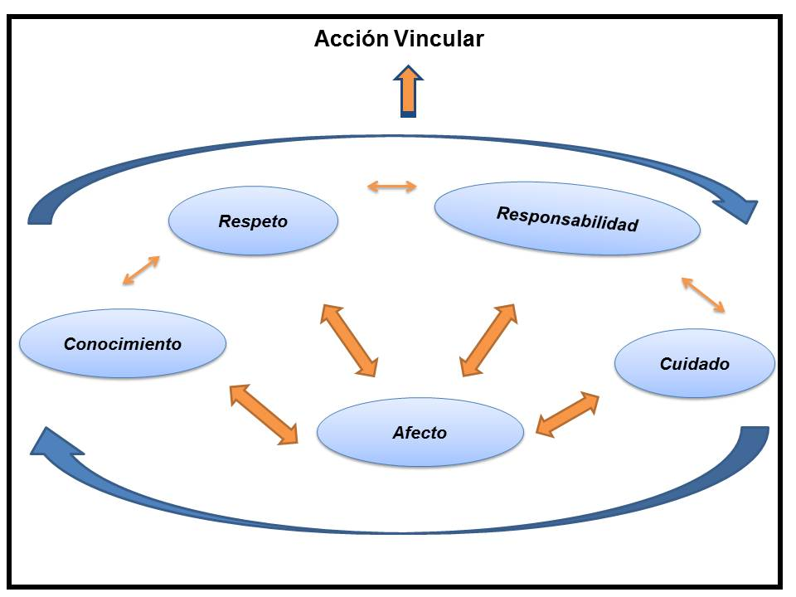

En el diagrama anterior es posible observar cómo se conjugan el cuidado; respeto; responsabilidad y conocimiento, los que son traducidos en espacios emocionales. Hay otros autores que plantean una idea similar en cuanto a esto; entre ellos está, Vittorio Guidano quien señala que son “… espacios intersubjetivos, donde es el moverse de los individuos en coordinaciones consensuales, ocurre en un continuo de acercamiento-alejamiento”. En este moverse se generan espacios de convivencia donde se reconoce la humanidad de las otras personas. Mientras que para H. Maturana, estos espacios emocionales “constituyen las acciones de aceptar al otro como legitimo otro de convivencia, por lo tanto, es abrir un espacio de interacciones recurrentes con otro en el que su presencia es legítima”.
Por lo tanto cuando decimos que en la familia se generan los primeros vínculos afectivos, estamos señalando que los padres están concibiendo a sus hijos como legítimos otros, en espacios consensuados de continuo alejamiento y acercamiento, por lo tanto, dichos hijos también aprenderán a legitimar a terceros y así mismos como seres de convivencia, utilizando la responsabilidad; conocimientos; cuidados y el respeto. Por el contrario cuando una familia no logra entregar estos elementos, es porque no han aprendido a ser legitimados, ya que“…no se pueden dar respeto, contención, ni afecto, sí uno no se siente querido, sostenido, contenido, reconocido y respetado…”.

1.3.1 ¿Qué son las emociones?

La emoción según Henri Wallon “es esencialmente psíquica y es un medio de acción y un proceder del comportamiento”, es decir, las emociones tienen el poder de mover el aparto psico-orgánico en toda su extensión, permitiendo la manifestación de ésta.
Las emociones pertenecen a todas las edades, sin embargo, el desarrollo de éstas se va complejizando según la edad, ya que los seres humanos tienden a modificarse, es por esta razón que los niños se mueven en las emociones básicas y las vivencian mediante su cuerpo.
Las emociones básicas agradables como alegría, ternura y erotismo que experimenta el niño al ser alimentado, acariciado o al succionar el pecho de la madre respectivamente, generan una cantidad de descargas musculares, las cuales son traducidas por el cuerpo como movimiento, caracterizado por ser un circuito abierto armónico, entre los movimientos corporales y la actividad que está realizando el niño.
Pero el niño también vivencia emociones básicas que son desagradables como el miedo, la rabia y la tristeza, cuando estas son experimentadas es posible observar en el infante actividad motriz inhibida, exacerbada e incluso en algunos casos estas emociones se vuelven tan potentes que generan una sensibilidad corporal excesiva y el cuerpo se vuelve en sí mismo objeto de sensibilidad.
Por lo tanto es posible decir que existe una relación directa entre la emoción que vive un niño y la forma en que su cuerpo la manifiesta, bajo esta idea las palabras de H. Wallon toman gran fuerza, él señala que “la actividad tónico postural del cuerpo es el telón de fondo de las emociones”. Entonces sí pensamos en aquellos bebés y niños que presentan un “tono alterado”, nos vemos en la obligación de indagar en lo que ocurre con su vida emocional.
Para clarificar la idea planteada por Wallon, hemos usado el gráfico de las emociones básicas, diseñado por Susana Block, el cual consta de cuatro cuadrantes divididos por dos rectas perpendiculares, tensión-relajación y alejamiento-acercamiento, respectivamente. En tanto las emociones básicas se ubican en el borde exterior de cada cuadro, tal como se indica en la siguiente imagen.

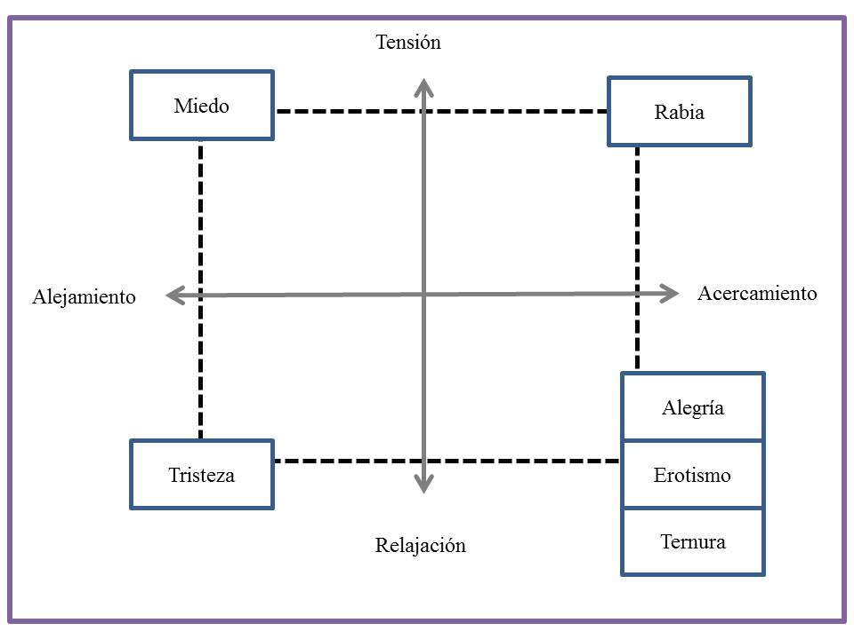

El cuadro de la página anterior, nos permite relacionar de forma sencilla las emociones con las reacciones corporales que se generan en el niño. Por ejemplo, el miedo se ubica entre los ejes de la tensión y alejamiento, por ende quien lo experimente, tendrá un cuerpo tenso y distante (mostrará rechazo) de aquello que le produce dicha emoción.

1.3.2 ¿Qué ocurre a nivel cerebral con las emociones?

Ahora que ya sabemos cómo se reflejan las emociones en nuestro cuerpo, daremos a conocer cuál es el proceso biológico para transformar la emoción en conducta, para ello nos remontaremos en los avances realizados por científicos que estudian los procesos neurológicos, quienes descubrieron que los estímulos sensoriales que llegan al cerebro, con excepción del olfato (debido a que las vías olfatorias se desarrollan en el embrión antes que el tálamo y estas llegan directamente al cerebro), deben pasar por el tálamo que es una estructura neuronal, ubicada en el centro del cerebro. Luego las señales son enviadas hasta la zona de la neocorteza, que es un manto de tejido nervioso que cubre la superficie de los hemisferios cerebrales, aquí ocurre el procesamiento sensorial, donde las señales se unen para ser enviadas al cerebro límbico, que está conformado por varias estructuras cerebrales (tálamo, hipotálamo, hipocampo, amígdala cerebral, cuerpo calloso, septo y mesencéfalo) las cuales, gestionan respuestas apropiadas ante los estímulos que generan las emociones, para luego ser difundidas por el cerebro y el resto del cuerpo.
Este proceso ocurre la mayor parte del tiempo, pero Joseph Le Doux, descubrió que el miedo realiza un viaje más rápido en las estructuras biológicas a nivel cerebral, ya que existe un pequeño grupo de neuronas que conducen directamente la información recibida, “desde el tálamo hasta la amígdala cerebral, esto es traducible como atajo nervioso”. Le Doux agrega que entre más intensa sea la emoción más rápido se produce éste viaje.
Mediante este circuito es posible explicar por qué, en determinadas oportunidades la emoción supera la racionalidad, esto sucede porque el viaje que realiza la emoción va directo del tálamo a la amígdala cerebral, por lo tanto la información no se procesa en la neocorteza, y la respuesta desencadenada se genera antes que el cerebro comprenda perfectamente lo que está ocurriendo, entonces la persona no puede acceder a las funciones mentales superiores.
Dentro de las emociones que toman la ruta directa a través de la amígdala cerebral se incluye el; miedo, ira, tristeza y el erotismo.
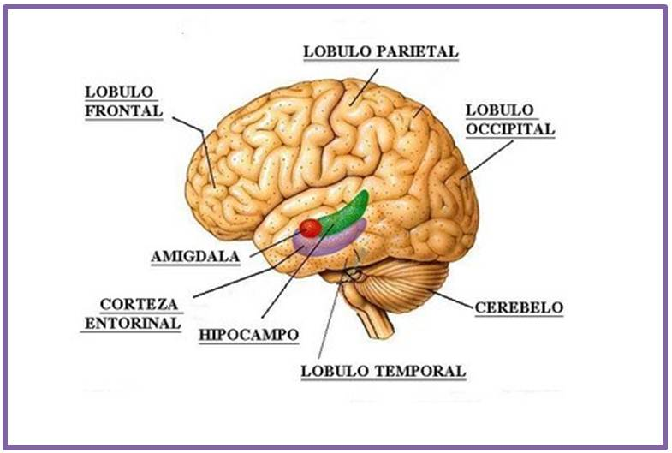
Esta imagen muestra la ubicación del tálamo, amigdala cerebral y la neocorteza.

2. FUNCIONAMIENTO FAMILIAR

2. FUNCIONAMIENTO FAMILIAR

2.1 Teorías del Funcionamiento Familiar

Hasta ahora hemos analizado a la familia de forma independiente, pero no debemos olvidar que al ser un grupo socializador están insertas dentro de un contexto, de donde surgen interacciones sociales de suma importancia para el óptimo desarrollo de quienes componen éste grupo. Para comprender el funcionamiento familiar con los distintos elementos con que se relaciona usaremos la Teoría Ecológica y la Teoría Sistémica.

2.1.1 Teoría Ecológica

Bronfenbrenner en 1987, propone una perspectiva que explica el cambio de conducta del individuo a través de la influencia del entorno o medio en que se encuentra inserto. Desde esta teoría los ambientes son un conjunto de estructuras seriadas y estructuradas en diferentes niveles, en donde cada uno contiene al otro, permitiendo un cambio multidireccional, multicontextual y multicultural.
A continuación veremos cada uno de ellos:
- Microsistema: Incluye todas las interacciones directas que el niño realiza en su vida cotidiana, siendo uno de los más relevantes el microsistema primario familiar, en donde es posible hallar a lo menos dos subsistemas que son el parentofial (relación con los padres) y filial (relación con los hermanos). Los otros microsistemas son por ejemplo la escuela, los amigos o vecinos.
- Mesosistema: Está constituido por las interacciones entre los microsistemas, como por ejemplo: familia e iguales; familias y amigos; familia y escuela. Es trascendental desde la óptica de la teoría ecológica, porque permite conocer las interacciones e influencias entre los distintos subsistemas. Es importante señalar que estas relaciones son preferentemente coherentes y no compensatorias, es decir, una interacción familiar de calidad con determinados estilos de crianza, está asociada a un nivel positivo de aceptación de los niños con sus pares.
- Exosistema: Está compuesto por un amplio grupo de interacciones que no se encuentran en el microsistema familiar pero que también forma parte de la vida cotidiana de los niños. Una interacción básica en el exosistema es la que se produce con la familia extensa, ya sea en un nivel afectivo, sustancial o económico, esta relación toma mayor relevancia en los procesos de crianza, cuando el microsistema primario sufre alguna falencia. También encontramos otros grupos sociales como clubes deportivos y culturales.
- Macrosistema: Es un nivel abstracto, que toma tintes a partir del sistema socio-cultural en el que está inserto, por ejemplo: el idioma, estructuras socio-económicas, valores, actitudes y aptitudes aceptadas socialmente.
En este diagrama podemos ver cómo están ubicados los distintos subsistemas, diseñado por U. U. Brofrenbrener.

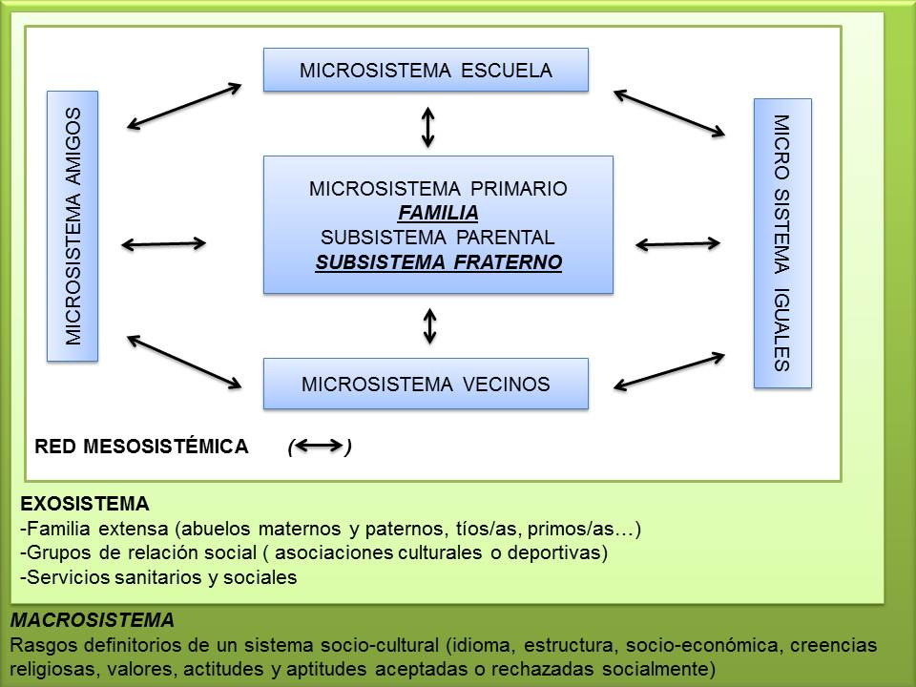

2.1.2 Teoría Sistémica

Se puede decir que “…la teoría general de sistemas estudia los procedimientos de comunicación y control en los seres vivos, las maquinas, los sistemas políticos, económicos y sociales, por lo tanto el sustrato conceptual del enfoque sistémico proviene del intento de unificar la ciencia y la metodología para los sistemas complejos. La teoría general de sistemas es esencialmente interdisciplinaria y pretende identificar aspectos comunes en el funcionamiento de los sistemas…”
Un sistema puede ser definido como cualquier entidad abstracta o concreta, constituida por partes interdependientes. El comportamiento manifestado por un sistema consiste en la secuencia de actos interdependientes llamada operación. Los sistemas son finalizados, es decir, orientados hacia un objetivo. Los comportamientos finalizados son expresión de una organización del sistema, definida como capacidad para poner en práctica, al menos parcialmente, medidas de autocontrol y de autocorrección, utilizando los mecanismos de retroalimentación.
Los conceptos sistémicos más relevantes aplicados a la familia según Arranz E. son los siguientes:
- Globalidad, organización, circularidad: Un sistema abierto como la familia es complejo, integrado en su conjunto, por patrones organizados de interacción que son circulares más que lineales.
- Interdependencia de los elementos del sistema: La unidad de investigación ha de ser el sistema y el individuo en sus relaciones con el sistema. La movilidad del individuo altera la continuidad del sistema.
- “Homeostasis” y cambio: La familia es una estructura cambiante que se autorregula. Los patrones de interacción familiar son estables si son adaptativos para solucionar las exigencias que se les plantean. Es posible entender el desarrollo del niño en la medida en que se comprenden los patrones de cambio intrafamiliar.
- El sistema familiar está compuesto por subsistemas: Estos subsistemas tienen sus límites y propias reglas. Por subsistemas se suele entender el grupo de los padres, abuelos, hermanos, etc. De esta forma, un individuo de la familia puede formar parte de varios subsistemas diferentes.
- Existen unos límites entre los subsistemas los cuales forman un sistema más amplio: Las interacciones entre ellos están reguladas por comportamientos y reglas implícitas.
- Las relaciones muestran coherencia y continuidad: Coherencia a través de los contextos y estabilidad a través de las transformaciones.
- Los individuos internalizan o representan las relaciones: La coherencia del sistema interno del individuo, sobre las relaciones, permite predecir sus respuestas en situaciones nuevas.
- Las relaciones representadas se utilizan en la selección de experiencias: Estas relaciones, influyen directamente en la conducta de los seres humanos.

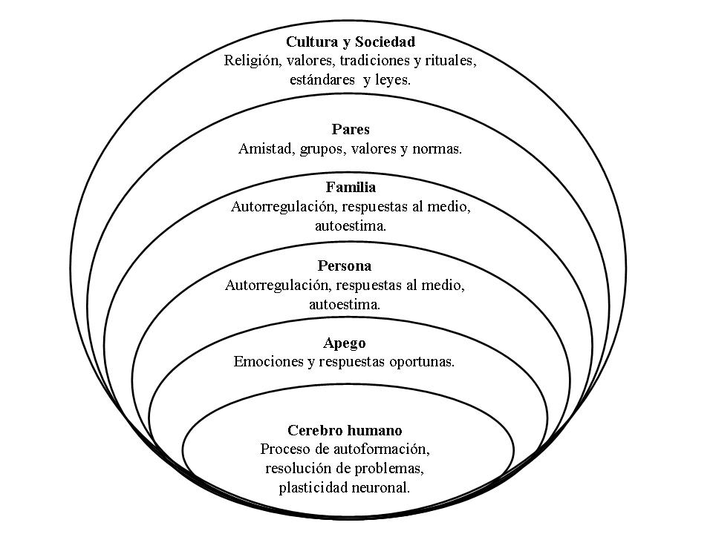

“…El núcleo comprensivo fundamental aportado por la teoría de sistemas consiste en los procesos de autorregulación del propio sistema basados en el intercambio de información entre las partes del mismo…”

2.2 Competencias Parentales
“…Sin embargo, de lo que hemos de darnos cuenta, es que aquello que importa no es sólo lo que hacemos, sino el modo cómo lo hacemos…”
Haciendo alusión a la frase de John Bowlby, es trascendental conocer cómo la familia se hace cargo de sus hijos. Para ello se introduce el término de competencias parentales, referido a las capacidades prácticas que tienen los padres para transferir vínculos afectivos y valores de manera consciente, preconsciente e inconsciente.
Es importante señalar que las competencias parentales revisten dos aspectos, el biológico y el social, en muchos casos los padres pueden asumir la parentalidad social como una extensión de la biológica. Sin embargo, las competencias parentales no están asociadas exclusivamente a los padres biológicos, ya que cuentan con una arista social, por tanto es aplicable a todos aquellos que quieran asumir la paternidad o en este caso, tuición del menor en cuestión. Este efecto también se da de forma inversa, ya que existen padres que a pesar de haber engendrado a sus hijos, poseen incompetencias parentales que provocan carencias y daños en los niños.
No obstante, y a pesar de las complejas consecuencias que pueden provocar las incompetencias parentales en los niños, “éstas pueden ser compensadas a través de otras figuras significativas (cuidadores), responsables de una parentalidad social, que procure satisfacer de manera integral las necesidades de los niños”.

Las competencias parentales se dividen en dos, las Capacidades Parentales y las Habilidades Parentales.
- Las Capacidades Parentales
Se conforman a partir de la articulación de factores biológicos, hereditarios y su interacción con las experiencias vitales además del contexto sociocultural de desarrollo de los progenitores o cuidadores de un niño. Las capacidades fundamentales son:
- La capacidad de apego, relacionada a los recursos emotivos, cognitivos y conductuales que tienen los padres o cuidadores para apegarse a los niños y responder a sus necesidades.
- La empatía, capacidad de los padres de sintonizar con el mundo interno de sus hijos, reconocer las manifestaciones emocionales y gestuales que denotan estados de ánimo y necesidades, lo que favorece el desarrollo de mecanismos de respuesta adecuados a las necesidades de los niños.
- Los modelos de crianza: son modelos culturales que se transmiten de generación en generación, que tienen relación con los procesos de aprendizaje que desarrollan los padres con sus hijos, vinculados con la protección, educación y satisfacción de necesidades.
- La capacidad de participar en redes sociales y de utilizar los recursos comunitarios: la parentalidad es una práctica social, que requiere conformar redes de apoyo, que fortalezcan y proporcionen recursos para la vida familiar. En este sentido, la existencia de redes familiares, sociales e institucionales, así como el reconocimiento y validación de éstas por padres y cuidadores, constituyen un elemento significativo en el desarrollo de una parentalidad bien tratante.

- Las Habilidades Parentales
- Función Nutriente: Esta función se relaciona con experiencias sensoriales y emocionales que permiten por un lado, construir un apego seguro y por otro, percibir el mundo familiar como un espacio seguro. Ahora bien, cabe la posibilidad de que en ausencia de los padres biológicos, alguna persona pueda actuar como una figura parental de sustitución, no obstante, esta figura también ha de proporcionar adecuados aportes afectivos, sociales, éticos, culturales y materiales, facilitando de este modo, un efectivo proceso de maduración biológica, psicológica y social para el infante.
- Función socializadora: Barudy menciona que la función socializadora es la contribución de los padres a la construcción del concepto de sí mismo y de la identidad de sus hijos, por otra parte, corresponde a la “facilitación de experiencias relacionales que sirvan como modelos de aprendizaje para vivir de una forma respetuosa, adaptada y armónica en la sociedad” Esta función es vital en el proceso de construcción de las improntas que marcan la memoria, pues, es a partir de ella, que el niño inicia el viaje en la construcción del concepto de sí mismo. En síntesis, la función socializadora es una de las habilidades parentales con mayor trascendencia para la formación del niño, puesto que de ella depende qué caminos y qué rasgos serán los que definirán la identidad futura de los niños.
- Función Educativa: Entre más herramientas culturales tengan los padres, mayor influencia moralmente positiva tendrán sobre sus hijos. Este es quizás uno de los problemas estructurales más complejos de abordar en contextos familiares donde los riesgos y las expresiones de vulnerabilidad son mayores. El tipo de educación que reciba un niño, determina el tipo de acceso al mundo social de éste. Por razones obvias, sabemos que dependerá del tipo de educación y formación, las posibilidades que tendrá el niño de pertenecer a uno u otro tejido social.
“La educación de un niño depende, entonces, de los procesos relacionales, aún más, dependen del tipo de vinculación emocional entre padres e hijos. Para esto, se necesitan cuatro aspectos fundamentales: el afecto, la comunicación, el apoyo en los procesos de desarrollo y las exigencias de madurez y por sobretodo el control” ya que los niños necesitan de la ayuda de los adultos significativos para aprender a modular sus emociones, o en otras palabras, a desarrollar una inteligencia emocional.

2.3 Estilos de Crianza

La crianza “es el espectro de actitudes y comportamientos que los padres practican con sus hijos”. Sin embargo nos gustaría profundizar en tres estilos de crianza, los cuales nos darán una idea sobre el funcionamiento del microsistema y de los subsistemas de la familia a partir de los comportamientos de los padres a la hora de interactuar con sus hijos.
El primer estilo es el Democrático, caracterizado por incluir la actividad de control monitorizado por parte de los padres, es decir, una actitud activa siempre respetando y velando por la integridad del menor. Los niños criados con este estilo manifiestan estados emocionales estables y alegres, además de un elevado autocontrol, autoestima y empatía.
El estilo Autoritario consiste en el uso de poder, basado en la obediencia a las normas dictadas por los padres sin negación y en la práctica unilateral del respeto de los hijos hacia los padres. Algunos autores señalan que este estilo de crianza está definido también por los castigos físicos, amenazas, insultos y retiro arbitrario de privilegios.
Cuando un niño observa o vivencia este modo de crianza, incorpora a su abanico de repertorio conductual comportamientos agresivos y puede ponerlos en práctica, debido a que conoce los efectos que produce en los demás.
El estilo Negligente se caracteriza por la indiferencia ante las actitudes y comportamientos positivos o negativos de los hijos, además de la permisividad y pasividad como la ausencia de un acercamiento continuado y de implicación de los padres.
Cuando se utiliza el estilo negligente, la interacción familiar se ve afectada por la falta de coherencia y el escaso control e implicación emocional; los padres se muestran indiferentes, irritables y ambiguos. Enrique Arranz señala que, como los hijos no cuentan con el refugio o apoyo para acudir ante situaciones estresantes, pueden desarrollar comportamientos llamativos y desadaptados para requerir su atención. La consecuencia que vivencian los niños/as a mediano plazo, es la dificultad para adquirir un conocimiento sobre las normas reales y su sociabilización se ve alterada seriamente.
Se debe tomar en cuenta que los padres no practican un sólo estilo y forma a lo largo de la crianza de sus hijos, ya que también influyen las características individuales de los hijos y las variables culturales. Por lo tanto, es posible observar dentro de una misma familia una mezcla de estos tres tipos de crianza (democráticos, autoritarios y negligentes), pero no debemos dejar de lado que el modo en que los padres se relacionan con sus hijos deja en ellos una huella significativa, que saldrá a la luz mediante sus comportamientos sobre todo en una edad temprana como es infancia.

3. FAMILIAS MULTIPROBLEMÁTICAS

3. FAMILIAS MULTIPROBLEMÁTICAS

3.1 Familias Multiproblemáticas (FMP) y sus características

La familia multiproblemática (FMP) es un sistema vulnerable de alto riesgo, tanto por la acción de sus mecanismos internos, como de fuerzas sociales que potencian su disfuncionalidad. Sus características centrales son las crisis recurrentes, la desorganización, el abandono de las funciones parentales y el aislamiento; focalizándose específicamente en aquellas familias en situación de riesgo social.
Para entender el funcionamiento de las FMP, es necesario tener presente que son variadas las causas que llevan a una familia a tal nivel de caos, vale decir y aludiendo a la teoría ecológica y sistémica; los distintos sistemas y subsistemas tienen problemas para interrelacionarse, generando un círculo vicioso transgeneracional.
En cuanto a los problemas que presenta el subsistema primario podemos encontrar un alto nivel de desorganización, ya que los miembros de las FMP tienden a ser dispersos y en muchos casos es posible observar sucesivas rupturas y reconstituciones, lo que a su vez genera un conflicto en el desarrollo de roles, reglas y limites, facilitando la transmisión de estos patrones de comportamiento a las nuevas generaciones.
Otro factor que aumenta la desorganización es la comunicación que resulta empobrecida y caótica en su intercambio de información, además los patrones de comunicación verbal y no verbal son incongruentes, manifestando una ambivalencia relacional, habitualmente anclada en una historia de desórdenes. Esta escasez de herramientas verbales en la resolución de problemas, permite que se instalen los golpes y gritos para descargar las tensiones acumuladas.
También destacaremos el aislamiento, ya que las Familias Multiproblemáticas mantienen un distanciamiento físico y emocional, de la familia extensa y de las redes sociales e institucionales, encontrándose carentes de soporte frente a las crisis que vivencian. Algunos autores señalan que el aislamiento es gravitante en la etiología del maltrato infantil (Barudy 2009). Sin embargo es recurrente que la Familias Multiproblemáticas que disponen del apoyo de una red social, presenten inestabilidad y fragilidad en estos vínculos. Así mismo, el apoyo de la familia extensa, cuando está presente, se caracteriza por anular sus efectos potencialmente positivos, ya que también utiliza críticas y descalificaciones.
Estos tipos de redes suelen ser precarias y constituidas por parientes y/o conocidos que no proveen el tipo de ayuda que requieren los padres en su parentalidad, por el contrario comparten y refuerzan normas y conductas de crianza negligentes o autoritarias, generando la invisibilización del maltrato, ya que la violencia es “justificada” sobre la base de un conjunto de creencias, que posibilitan su ejercicio por parte de uno o más miembros de la familia. Debido a esto, la definición de los episodios de violencia como un problema al cual se debe buscar solución es difícil, generalmente ocurre después de un largo periodo de tiempo en que se ha utilizado el maltrato. Frecuentemente, experiencias de violencia en las familias de origen de los padres, constituyen un factor crucial para esta invisibilización.
Otro elemento que surge a raíz de la invisibilización del maltrato es la visión de objetivación, en donde los progenitores ven a sus niños como seres inanimados permitiéndose usarlos y despojarse de ellos, controlando, golpeando, abusando e ignorándolos, ¿Por qué?, porque los niños no sienten, dejando sin legitimarlo como un otro.
Por último veremos la condición de “pobreza dura” que deben enfrentar las FMP, muchas de ellas literalmente se encuentran en una especie de pantano, donde cada movimiento que dan las hunde más y más.
Si bien no debe igualarse pobreza a maltrato, los efectos indirectos de la pobreza potencian el desarrollo de dinámicas maltratadoras, incluyendo historias de traumatismo y deprivación, condiciones adversas crónicas, mayores variables de estrés parental, embarazos adolescentes, vivir en comunidades que son peligrosas y que carecen del capital social para apoyar la crianza de los hijos.
Producto de estas dinámicas, que entrelaza el funcionamiento inadecuado, carencia de recursos y condiciones adversas, las FMP en riesgo social terminan por involucrarse con agentes de control externos, disminuyendo cada vez más sus capacidades de crianza, delegando el cuidado parental a diversos servicios de la comunidad.
La conjugación de estos factores decanta en que las FMP tienden a abandonar sus funciones parentales, mostrando en muchos casos un grado elevado de incompetencia parental (Barudy, 2009), llegando al extremo de acarrear la inhabilidad legal de los padres y la salida de los niños de la familia.

3.2 Maltrato Infantil

El maltrato infantil (vulneración de derechos) es una realidad que está presente en la historia del hombre desde los inicios de nuestra civilización. La violencia contra los niños como a la mujer, se caracterizó por su invisibilidad en todas las sociedades, sin embargo, en las últimas décadas el tema del maltrato intrafamiliar comienza a ser develado. Como ya mencionamos, el maltrato infantil “es la acción, omisión o trato negligente, no accidental, que prive al niño de sus derechos y su bienestar, que amenacen y/o interfieran su ordenado desarrollo físico, psíquico y/o social, cuyos autores pueden ser personas, instituciones o la propia sociedad”.
Este maltrato se puede manifestar en distintos nivel tales como:
- Maltrato en el ámbito institucional, se da en las instituciones que atienden población infantil, la cual aplican normas disciplinarias que lesionan la integridad ya sea física o emocional de los niños.
- Maltrato en el ámbito intrafamiliar, se da mediante agresiones físicas, emocionales y/o sexuales. En este nivel de maltrato se añade los cuidados inadecuados hacia los menores que transgreden la expresión del potencial del niño tanto en su crecimiento como desarrollo.
- Maltrato Social, ya sea explotación laboral, prostitución infantil o torturas.
- Discriminación Social, se manifiesta en las relaciones sociales de la vida cotidiana.

Por otra parte, el maltrato infantil presenta distintas tipologías, estas son:
- Maltrato Físico activo, son aquellos actos NO accidentales que tienen como consecuencia una lesión física, estas lesiones pueden ser castigos corporales severos, ataques intencionales deliberados tales como quemaduras, cortes, empujones, golpes con correa o varillas y torturas.
- Maltrato Emocional activo, el cual puede dañar a los niños incapacitándolos emocional, conductual e intelectualmente. Estos pueden ser ataques verbales, desprecios, gritos, amenazas, insultos y sarcasmos.
- Negligencia, es el trato descuidado que el padre entrega a su hijo, implicando daños y amenazas para la salud o el bienestar del menor. Estos pueden ser desnutrición severa situaciones de peligro como la NO entrega de alimento, limpieza, ropa o cuidados médicos.
- Abandono, es cuando los padres o cuidadores no proveen la supervisión que los hijos necesitan, constituyendo un descuido general en donde se podrían presentar situaciones de vulnerabilidad como lo son los accidentes, crímenes y lesiones.
- Abuso Sexual, consiste en cualquier tipo de actividad sexual de un adulto con un niño, estos actos sexuales pueden ser: violación (vaginal), violación sodomita (anal), incesto, abusos deshonestos, corrupción y explotación sexual (prostitución y pornografía infantil)

Dentro de las consecuencias del maltrato infantil encontramos:
- Secuelas físicas, traumatismos, cicatrices, daños genitales o retrasos en el crecimiento, como también la muerte.
- Secuelas psicológicas, manifestadas en niños sumisos, con baja autoestima, hiperactivos, agresivos o violentos.
- Intelectuales, presentando dificultades en el área del aprendizaje, a nivel escolar, alteraciones en el lenguaje y dificultades en el área motriz.
- Habilidades sociales, quienes tendrán dificultades en el establecimiento de relaciones interpersonales y alteraciones en la confianza, básicas para la comunicación.
El maltrato infantil es transversal a grupos culturales, étnicos y socioeconómicos, se asume que los padres son los principales responsables, porque igualmente han sido parte de familias Multiproblemática, vivenciando maltratos, abandonos e incluso han estado institucionalizados (violencia transgeneracional). Usualmente quien ejerce el maltrato con los otros integrantes de la familia presentan vicios tales como alcoholismo y/o drogadicción, también pueden ser personas con un desarrollo intelectual disminuido o enfermedades psiquiátricas a la base. Sin embargo, es importante destacar que niños pueden ser víctimas de maltrato por personas no emparentadas a ellos.
Es posible que el maltrato también sea detonado por alguna característica puntual del niño, como discapacidades físicas o intelectuales, conductas difíciles de manejar para los padres, hiperactividad, bebés con cólicos o que presenten períodos prolongado de llanto. Por último a nivel de entorno social, es la aceptación de la cultura del castigo físico y la violencia como medida disciplinaria, también lo es la marginación y el insuficiente acceso a salud, educación y recreación, cesantía estrés laboral o ausencia de redes comunitarias.

4. LEGISLACIÓN

4. LEGISLACIÓN

4.1 Historia de la Convención de los Derechos del Niño

A medida que fueron cambiando el poder político, social y económico en la historia de la humanidad, también fue cambiando el modo de concebir la infancia, no obstante por mucho tiempo en las culturas occidentales se vio al niño como un ser de segunda clase, que debía obedecer sin cuestionamiento. A mediados del siglo XIX se inicia un largo proceso para promover los derechos de la infancia, esta idea se concretiza recién en el siglo XX, época donde se realiza la primera declaración de derechos del niño a nivel internacional, conocida como la Declaración de Ginebra de 1924, realizada por Eglantyne Jebb.
Dos décadas después las Naciones Unidas aprueban en 1948 la Declaración Universal de los Derechos Humanos donde implícitamente incluía los derechos del niño, pero posteriormente se llegó al convencimiento de que las particulares necesidades de los niños debían estar especialmente enunciadas y protegidas. El 20 de noviembre de 1959 la Asamblea General de la Organización de las Naciones Unidas (ONU), aprobó una nueva Declaración de los Derechos del Niño, que constaba de 10 principios, los cuales se concretaron a través de la Declaración Universal de Derechos Humanos. En ésta declaración, da gran importancia al rol que juegan las escuelas y las familias. A pesar de lo significativo de estas declaraciones, es importante mencionar que estos manifiestos, tienen una intención moral y ético, pero de ningún modo son un instrumento jurídicamente vinculante.
No fue hasta 1979, en el Año Internacional del Niño, donde se comenzó a analizar una nueva declaración con nuevos principios, que finalmente concluyó en 1989 con la firma de la Convención sobre los Derechos del Niño, en la ONU y en 1990 Chile, junto a otros 57 países ratificó este tratado, asumiendo el compromiso de asegurar a todos los niños los derechos y principios que ella establece. Esta Convención es el primer instrumento internacional jurídicamente vinculante que incorpora a todos los derechos humanos (civiles, culturales, económicos, políticos y sociales), lo cual implica un cambio de paradigma para interpretar la infancia “…este giro consiste en haber pasado de considerar al niño como ¨objeto¨ de preocupación, protección y control, a ser sujeto de derechos frente a los padres, la comunidad y el Estado. Con ello, se supera la comprensión del niño como “un proyecto de adulto”, -deja de tener un estatus inferior, de ser definido a través de su déficit o ser un objeto susceptible de manipular para su protección. Es decir, el niño según la Convención, es un ser integral y tiene derechos en todas las áreas de su desarrollo…”.
En la actualidad es uno de los tratados de derechos humanos más ratificados de todos los tiempos, hoy son 191 los países adheridos.
La convención planteó cuatro principios fundamentales:
- No discriminación: El niño no deberá sufrir debido a su raza, color, género, idioma, religión, nacionalidad, origen social o étnico, o por ninguna opinión política o de otro tipo; ni tampoco debido a su casta o por alguna discapacidad.
- El interés superior del niño: las leyes y las medidas que afecten a la infancia deben tener primero en cuenta su interés superior y beneficiarlo de la mejor manera posible.
- Supervivencia, desarrollo y protección: las autoridades del país deben proteger al niño y garantizar su desarrollo pleno - físico, espiritual, moral y social.
- Participación: Los niños tienen derecho a expresar su opinión en las decisiones que le afecten, y que sus opiniones se tomen en cuenta.

4.2 Derechos del Niño

- A tener derechos sin ser discriminados.
- A gozar de una seguridad social.
- A tener un nombre y una nacionalidad.
- A disfrutar de alimentación, vivienda, recreo y servicios médicos adecuados.
- A recibir atención y cuidados especiales cuando el niño sufre algún impedimento físico, mental o social.
- Al amor y a la familia.
- A la educación.
- A ser primero en recibir atención en situaciones de emergencia.
- Al buen trato.
- A la protección contra todo tipo de discriminación y a la educación en la tolerancia frente a las diferencias.

4.3 Legislación Chilena Actual

En la actualidad Chile no cuenta con ninguna ley específica en materia de derecho infantil, pero existen otras leyes que se conjugan para este efecto, teniendo siempre como marco orientador los postulados de la Convención Internacional de los Derechos del Niño, que define institucionalmente la voluntad del Estado de otorgar vigencia y operatividad al tratado al que nuestro país está adscrito.
A través del Ministerio de Justicia (MINJU) promulgando las siguientes leyes:
- Ley de Menores (Nº 16.618), tiene como fin esclarecer cuáles son los pasos judiciales a seguir cuando algún niño o adolescente comete alguna infracción a la ley, además otorgar protección inmediata a los menores de edad que se encuentren en situación de peligro grave, ya sea directo e inminente para su vida o integridad física.
- La Ley Tribunales de Familia (Nº 19.968 del 30 de Agosto del 2004), “creada como una judicatura especializada, genera un escenario para la mejor realización de las tareas de protección que conciernen al SENAME, define sus competencias, la relación del quehacer del servicio en este ámbito, e instruye respecto a las implicancias judiciales de las medidas de protección de los derechos para los niños, niñas y adolescentes”.
- La Ley de Violencia Intrafamiliar (N° 20.066 numeral 14), que derogó a la Ley Nº 19.325 numeral 15. En ella se considera a la propia infancia como elemento de vulnerabilidad. Permite la asistencia obligatoria a programas terapéuticos; orientación familiar (artículo N° 9, letra d, de la ley de violencia intrafamiliar); el alejamiento del maltratador; retiro del menor del lugar donde ha sido maltratado y quitar la tuición a padres o responsables legales del daño ocasionado al menor. Con estas medidas se pretende reducir el tiempo que debían esperar las víctimas como producto del engorroso sistema anterior.
- Chile Crece Contigo, El año 2007, bajo el mandato de la ex presidenta Michelle Bachelet, se implementó el programa Chile Crece Contigo, el cual está orientado al desarrollo biopsicosocial de la primera infancia perteneciente a los sectores más vulnerable de la sociedad. Con el paso del tiempo y dado la masificación del programa, el gobierno de aquel entonces decide utilizarlo como sustento de la Ley 20.379, promulgada el año 2009 bajo el nombre de: SISTEMA INTERSECTORIAL DE PROTECCIÓN SOCIAL E INSTITUCIONAL DEL SUBSISTEMA DE PROTECCIÓN INTEGRAL A LA INFANCIA "CHILE CRECE CONTIGO". Dentro de esta nueva intervención destacan dos aspectos, el primero de ellos es la ficha de seguimiento para el recién nacido, donde se deja un registro escrito de las actividades y metas alcanzadas por el lactante. Otro ámbito importante es la inclusión de otros profesionales como el psicólogo que realiza charlas previas y post parto con las madres y una educadora de párvulos encargada de estimular al niño en la ludoteca.
Para llevar a la práctica estás leyes se ha construido una red de apoyo en relación al Servicio Nacional de Menores (SENAME), organismo gubernamental ayudante del sistema judicial, que depende del Ministerio de Justicia, creado por el Decreto de Ley N 2.465 del 10 de enero de 1979. El objetivo del SENAME es “contribuir a la restitución de derechos de niños, niñas y adolescentes, que se encuentran en situación de riesgo y/o vulnerabilidad y tienen comprometida la plenitud de su desarrollo, así como a la responsabilización y reinserción social de los adolescentes infractores/as de la ley, a través de prestaciones de calidad mediante una red de programas ejecutados directamente o por organismos colaboradores del Servicio”.
Algunas de las instituciones colaboradoras son:
- Servicio Médico Legal (SML).
- El Servicio Nacional de la Mujer (SERNAM).
- Carabineros de Chile.
- Oficina de Protección de Derecho (OPD).
- Centro de Reparación Especializada de Administración Directa (CREAD).
- Programa de Diagnostico Ambulatorio (DAM).
- Jefatura nacional de Delitos contra la Familia (JENAFAN) .

4.4 Denuncia y proceso legal del maltrato infantil

Está amplia red gubernamental ha permitido pesquisar, reparar y prevenir el maltrato infantil en nuestro país. Con el tiempo se han generado más instancias para denunciar dichas situaciones, en términos prácticos cualquier persona u organismo público o privado tiene la obligación de denunciar al sospechar o tener conocimiento de que un niño que está siendo vulnerado en sus derechos, no obstante, cabe mayor responsabilidad en aquellos organismos que trabajan con niños, niñas y adolescente por ser entidades garantes de derechos como: consultorios; colegios; juntas de vecinos; municipalidades, entre otros.
Una vez que se ha denunciado a las instituciones pertinentes es posible derivarla al Tribunal de Familia correspondiente (los tribunales de familias están distribuidos por territorios, vale decir, un tribunal de familia está a cargo de un conjunto de comunas, la cantidad de las comunas designadas está en relación a los habitantes de cada una de éstas) en donde se activa la Unidad de Protección, encargada de entrevistar al denunciante, para acoger o rechazar la solicitud de protección.
En el caso de ser rechazada la denuncia por falta de pruebas, se enciende una luz amarilla sobre ese niño la que será considerada en caso de que se vuelva a presentar otra denuncia. Por el contrario sí es acogida la denuncia, los antecedentes son enviados al magistrado quien fija una audiencia en el Centro de Medidas Cautelares en donde se evalúan los antecedentes y el modo a proceder, no obstante, en los casos más complejos, es posible que los profesionales pertinentes como asistentes sociales, psicólogos u otros requieran al Centro de Medidas Cautelares una audiencia especial o audiencia no programada, allí el profesional solicita al magistrado el inicio de las diligencias, las cuales tienen como fin en primera instancia retirar a la brevedad al niño de su familia o tutor legal, siempre con el resguardo de Carabineros de Chile y en segunda instancia evaluar el estado en que se encuentra el infante mediante exámenes médicos, psicológicos, etc.
Posteriormente el niño es llevado a un hogar de menores. En tanto comienza el proceso legal donde la familia de origen o tutor legal es estudiada, donde se recopilan antecedentes, los que serán presentados en una audiencia preparatoria donde el magistrado determinará el futuro del menor.
En el caso de las Oficinas de Protección de Derecho (OPD) deben realizar una denuncia e informar al tribunal para investigar el caso, además de ser necesario solicitar al magistrado del Centro de Medidas Cautelares, las medidas de protección con las diligencias pertinentes.
Cuando un niño es retirado de su familia como medida judicial de protección, SENAME es el encargado de disponer un hogar de acogida para él. Durante su estadía, se inician los procesos de audiencia, donde el magistrado puede otorgar un régimen de visitas, a él o los familiares que desean poseer la tuición del menor, sin embargo este beneficio está sujeto a las evidencias que involucran al familiar con el maltrato sufrido por el niño.
Una vez que los profesionales involucrados han recopilado la información necesaria, se reúnen en una audiencia de susceptibilidad de adopción donde el magistrado, decide el futuro del menor, iniciando el proceso de susceptibilidad de adopción o entregándolo a un familiar de origen (aquel familiar que puede quedarse con el niño, debe ser idóneo). Esta decisión es rectificada por el Consejo Técnico, (compuesto por asistente social o psicólogo), de lo contrario se hace una reevaluación del caso.

5. DESARROLLO EVOLUTIVO

5. DESARROLLO EVOLUTIVO

5.1 Primera Infancia

Durante la vida intrauterina el feto está literalmente unido a la madre mediante el cordón umbilical, por tanto todo lo que ella hace, él lo vive como propio aunque todo cambia una vez ocurrido el parto, ya que el recién nacido debe comenzar a lidiar con el mundo que lo rodea, pero dado sus escasas habilidades de sobrevivencia debe ser atendido por otro, que habitualmente es la madre. El periodo que comprende del nacimiento hasta los tres años de vida, recibe el nombre de Primera Infancia y es la base para los cambios biosicosociales que experimentará a lo largo de su historia.
En esta etapa del desarrollo evolutivo, según la Teoría del Desarrollo Cognitivo de Piaget, el niño utiliza la inteligencia sensorio motriz, para conocer el funcionamiento del medio en que está inserto, para ello utiliza las únicas herramientas que posee, es decir, su propio cuerpo y el movimiento que éste le permite, cimentando la base para proceso simbólico.
Para H. Wallon “el niño se construye a sí mismo a partir del movimiento; o sea, que el desarrollo va del acto al pensamiento, de lo concreto a lo abstracto, de la acción a la representación, de lo corporal a lo cognitivo”. Por lo tanto será entonces en las instancias de sociabilización (alimentación, baño, muda, juego, ocio, etc.) en que los padres o cuidador otorguen, donde el niño explorará mediante su cuerpo, de lo contrario si el medio no otorga estas instancias el menor verá afectado el proceso de conocer el mundo que lo rodea, su cuerpo y sus capacidades, lo que evidentemente impactará el desarrollo de su pensamiento, lo que ha sido comprobado por muchas investigaciones que apuntan al efecto negativo que tiene sobre los lactantes y niños el crecer en ambientes deprivados (social, emocional, económico y cognitivamente) como suelen ser las Familias multiproblemáticas.

  - Neurociencia en relación a la Infancia

“Al nacer, el niño tiene unos 100.000 millones de células en el cerebro, la mayor parte no están conectadas entre sí y no pueden funcionar por cuenta propia, deben organizarse en forma de redes formadas por billones de conexiones y sinapsis que las unen. Estas conexiones (…) dependen en parte de los genes y en parte de lo que ocurre durante los primeros años de vida. (…) En determinados períodos de la vida, el cerebro es especialmente receptivo a las experiencias nuevas y está especialmente capacitado para aprovecharlas. Si estos períodos de sensibilidad pasan sin que el cerebro reciba los estímulos para lo que está preparado puede que disminuyan notablemente las oportunidades de aprendizaje de distinto tipo. (…) así, está generalizado el consenso de que durante la primera infancia el cerebro se forma a una velocidad que nunca volverá repetirse”
En los últimos años, los descubrimientos científicos, particularmente de las llamadas Neurociencias, han entregado información relevante sobre el complejo funcionamiento del cerebro, sobre todo en las primeras etapas de la vida. Uno de los aciertos más interesantes de la neurociencia es el modo de concebir el funcionamiento del cerebro desde distintos niveles (molecular, celular, organizacional, psicológico y social), lo cual ha permitido a los científicos determinar de manera irrefutable, que el modo en que se conjuguen estos elementos tendrá una influencia significativa en la vida de los seres humanos, sobre todo en sus primeros años de vida, afectando su desarrollo cognitivo, su capacidad de aprender y de integración social. Esto es explicado a partir de la capacidad que tiene el cerebro de resistir y/o cambiar las conexiones neuronales en respuesta a las demandas ambientales, denominada plasticidad neuronalo neuroplasticidad, la cual permite al cerebro crear, reforzar o debilitar determinadas conexiones neuronales.

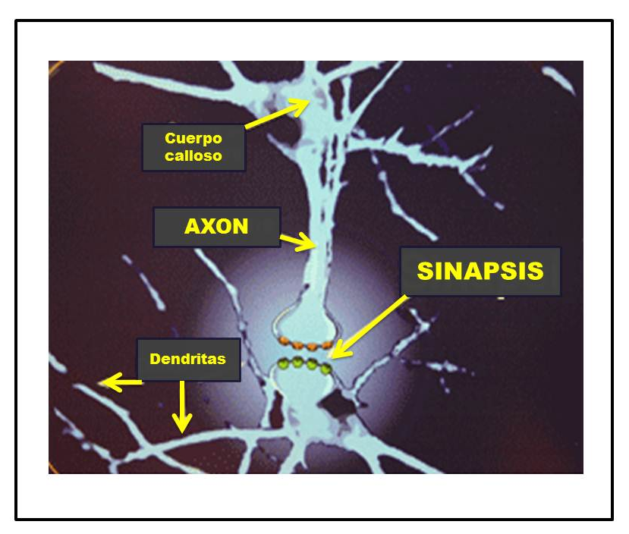

En esta imagen muestra el modo en que se da la conexión neuronal, llamada sinapsis. Es mediante este proceso donde se determina el modo en que una persona enfrentará determinadas situaciones a lo largo de su vida, de ahí la importancia en el modo en que se generen estas conexiones, ya que si desde pequeño eres golpeado aprenderás a solucionar los problemas de la vida cotidiana a través de los golpes y la violencia.

5.3 Atención Temprana del Desarrollo de la Infancia (A.T.D.I)

En términos históricos la Atención Temprana del Desarrollo Infantil (A.T.D.I), surge como una práctica clínica gracias a las investigaciones realizadas por la doctora Emmi Pickler en el Instituto de Desarrollo Lóczy. Posteriormente sus estudios fueron complementados por Myrtha Chokler y Noemí Beneito, doctoras argentinas que comienzan a profundizar en estos estudios, logrando los fundamentos básicos de la A.T.D.I. y ampliándola a una práctica pedagógica.
La A.T.D.I es definida por A. Yñesta como “un cambio de mirada en la evolución del hombre; preguntar por la transformación que va teniendo no tan sólo en sus primeros años, sino que en su devenir histórico, social y particular, en función de las matrices de aprendizaje y las matrices interacciónales que se gestan en los momentos más tempranos de la vida.” La perspectiva que nos entrega la A.T.D.I sobre el hombre y la mujer se basa en la consideración del cuerpo, la mente y el medio en que está inserto, como partes indivisibles e incidentes de las constantes transformaciones evolutivas que vive el ser humano desde su gestación, las cuales son necesarias para adaptarse al mundo que lo rodea. Por lo tanto, la A.T.D.I nos permite ver al hombre y a la mujer como seres completos, constructores activos, abiertos al mundo y al entorno social del cual depende, capaces de iniciativas, es decir, sujetos de acción y no sólo de reacción, siendo además seres plenos de emociones, sensaciones, movimientos, ansiedades, pensamientos lógicos de acuerdo a su nivel y capaz de establecer vínculos, todo intensamente vivido a través del cuerpo.
Por consiguiente M. Chokler plantea que el ser humano se desarrolla CON LOS OTROS, POR LOS OTROS Y A PESAR DE LOS OTROS, para ir desde la extrema dependencia hacia el predominio de la autonomía.
Como la A.T.D.I aborda al sujeto en su desarrollo integral con una perspectiva transversal en todas las áreas del desarrollo, entrega las herramientas necesarias para reconocer cuales son las necesidades esenciales para el crecimiento y la maduración, los períodos críticos sensibles, y las condiciones materiales, afectivas, culturales, sociales, imprescindibles para que las potencialidades de las sujetos se expresen en forma concreta durante los primeros años de vida en el niño. Por lo tanto en el ejercicio de la A.T.D.I, el rol que cumple el adulto es de sostén afectivo, acompañante, mediador y favorecedor del desarrollo infantil, de tal modo que los niños se puedan constituir como seres autónomos y competentes, posibilitando el conocimiento y el dominio del mundo.

5.4 Organizadores del Desarrollo Psicomotor

M. Chokler, profundizando en sus estudios propone la teoría de los Organizadores del Desarrollo Psicomotor, para comprender en qué consiste debemos saber que un organizador se entiende como “ordenador, promotor, planificador, que tiene especial aptitud para instruir, estructurar, construir, instaurar, establecer o reformar una cosa, sujetando a reglas el número, orden, armonía y dependencia de las partes que lo componen” . Mientras que al referirnos al desarrollo lo hacemos pensando en el “conjunto de transformaciones internas que permiten la adquisición de las competencias necesarias para ejercer progresivamente actitudes cada vez más autónomas”. Por lo tanto el anclaje de estos conceptos nos permite señalar que al existir un orden o armonía en las transformaciones que vive el ser humano en todos sus procesos uniéndose en un todo, es posible la manifestación de su autonomía. Los cinco organizadores del desarrollo psicomotor son: Vínculo de Apego, Seguridad Postural, Orden Simbólico, Comunicación y Exploración. El funcionamiento de ellos está íntimamente relacionado.
Considerando que los niños y niñas que son partes de una FMP y han sido víctimas del maltrato infantil, están expuesto a emociones desagradables de manera constante, ellos deben enfrentar el miedo como un factor permanente en sus vidas, razón por la cual los Organizadores del Desarrollo Psicomotor se verán afectados como veremos en las páginas siguientes.

Vínculo de Apego
John Bowlby postuló que los bebés nacen con una tendencia natural a buscar y establecer lazos emocionales íntimos con individuos determinados, vale decir, que permite el desarrollo del espacio social inicial. “Las conductas de apego son las que permiten al niño mantener una relación significativa con un adulto. El vínculo de apego es producto de un aprendizaje y se va desarrollando hacia aquellas figuras con las que tiene más interacción o quienes proveen al niño de la respuesta específica adecuada. De este modo el niño puede contactarse y explorar su medio, solo en la medida en que el exceso de emoción y ansiedad pueda ser neutralizado con el vínculo de apego. Por lo tanto la finalidad de este primer organizador, es por un lado garantizar al niño que nace, los cuidados de un adulto y por otro lado, sostener la conexión con el mundo.”
Sin embargo no todos los apegos pueden cumplir esta función, por lo tanto debemos tener presente que hay cuatro tipo de apegos, de los cuales uno logra el fin antes mencionado y es denominado Apego seguro, se caracteriza porque los cuidadores son sensibles y saben cómo responder, son estables y predecibles en sus reacciones, siempre están disponibles y por sobre todo conocen a sus hijos (temperamento, reacciones, hábitos y sensibilidad). Mientras que los niños lloran, protestan y piden atención, sin exagerar, de manera clara y abierta cuando lo necesita, es un niño balanceado.
En relación al Apego Inseguro-Evitativo, los cuidadores tienden a reaccionar frente al cariño y la necesidad de apego de los niños con indiferencia, y/o frialdad, y/o agresividad. Se cierran al contacto y expresiones de afecto, generalmente están más centrados en las funciones instrumentales e instrucccionales del cuidado. Mientras que las reacciones del niño tienden a ser de autorregularse, ya que no espera la contención de sus padres o cuidadores, incorporando la “cultura del aguante”, es decir, el llanto, la queja u otra necesidad no están permitidas dado que el menor debe soportar el dolor físico y/o emocional para evitar cualquier tipo de “problema” que le lleve a perder la aprobación de sus cuidadores. Las personas que vivencian este tipo de apego pueden desarrollar trastornos de alimentación, abuso de drogas, trastornos de conducta, trastornos de somatización; trastorno obsesivo compulsivo y trastornos de personalidad esquizoide y paranoide.
Los cuidadores que utilizan el Apego Inseguro Ambivalente, se caracterizan por ser inconstantes en la entrega de cariño y de protección, siendo poco predecibles para los niños. En ocasiones los cuidadores se sienten culpables y por esto debe confortar al niño constantemente, sin embargo el lenguaje utilizado es para amenazar o para engañar. En cuanto al actuar del infante se caracteriza por exagerar sus estados negativos y a pedir más ayuda de la que necesitan, porque conoce que sus padres reaccionarán frente a la amenaza o el soborno. Buscan también hacer predecible la conducta de sus cuidadores. Las personas que viven este tipo de apego pueden sufrir de trastornos ansiosos, depresivos y trastornos de personalidad dependiente, histriónica y borderline.
El Apego Inseguro Desorganizado/desorientado, es la unión del apego Inseguro-Evitativo y apego Inseguro Ambivalente. Los padres o cuidadores se caracterizan por padecer de alguna enfermedad de carácter psiquiátrico o rasgos psicopatológicos, por lo cual es probable que sean incapaces de cuidar a un infante, en el caso de hacerlo los efectos que pueden generar en los niños son altamente nocivos y perjudiciales.
En relación al vínculo de apego con las familias multiproblemáticas es posible apreciar desde muy temprano que este tipo de familias no logran ejercer la función emocional, obstaculizando el desarrollo de un apego seguro, llevando a los infantes a un alto riesgo de padecer diversos trastornos biopsicosociales. “Numerosos estudios han mostrado que las madres con predominancia al apego inseguro-evitativo maltratan físicamente a sus hijos; mientras que madres con tendencia al apego inseguro-ambivalente son negligente con sus hijos; finalmente las madres con apego desorganizado/ desorientado tienden a generar diversas formas de maltrato en sus hijos, como abusos físicos, sexuales negligencia, entre otras.”
En cuanto a los niños al vivir los apegos inseguro-evitativo e inseguro-ambivalente experimentan un distanciamiento de su madre, pasando por tres etapas; la primera llamada etapa de protesta, en la que el niño llora, se muestra inquieto y alerta a cualquier posible aparición de la madre. En segundo lugar está la etapa de desesperación, en donde se evidencia un llanto monótono y se muestra bastante menos activo. Finalmente se desencadena la etapa de desapego, donde el niño intenta incorporarse a las actividades cotidianas, estableciendo con dificultad y superficialmente relaciones sociales.

Comunicación
La comunicación con los demás se inicia con el contacto y la conexión que promueven un “dialogo tónico-corporal” de miradas, gestos, mímica, voces, movimientos y distancia con las figuras primordiales, vivenciados con placer o displacer. Las percepciones integradas son inmediatamente significadas, semiotizadas: se convierten en señales y signos de bienestar o malestar por las impresiones tónico-emocionales que producen. A partir de este dialogo se perfeccionan y aprenden cada vez más instrumentos para emitir señales, generando un campo semántico. Al mismo tiempo los actos y reacciones tónico-emocionales, al ser captadas por el entorno atento, se transforman en expresiones emocionales. Permitiendo al niño construir posteriormente sistemas simbólicos más complejos como el lenguaje verbal y otros códigos más abstractos como del pensamiento (sistema límbico) “el niño a través de su cuerpo y su conducta racional, va a descubrir el placer del “dialogo” con el otro y el placer de darle sentido” (Chokler, M 1988).

Exploración
El tercer organizador está definido como el “conjunto de conductas que emite el niño y que lo liga al mundo exterior. Tiene que ver con sus habilidades motoras, desplazamiento y su interés por el conocimiento y cognición” En otras palabras la exploración es la forma en que el niño se apropia del mundo que lo rodea, según su interés y nivel, identificando su lugar en el proceso de conocer (diferenciación del yo-no yo), generando sus matrices de aprendizaje, a partir del despliegue de sus aptitudes, actitudes y competencias cognitivas.
La exploración ocurre por las condiciones externas, es decir, el modo en que el medio físico genera las condiciones, envía estímulos que llaman al niño a interactuar, sin embargo también es necesaria la condición interna del niño, que es la tendencia de buscar intercambios con el medio. Una necesidad de adaptación activa que es inherente a todo ser vivo, su fuerza es el impulso cognoscente y la pulsión epistémica que lo lleva al descubrimiento, con el intento no sólo de conocer, sino que por sobretodo comprender el mundo.
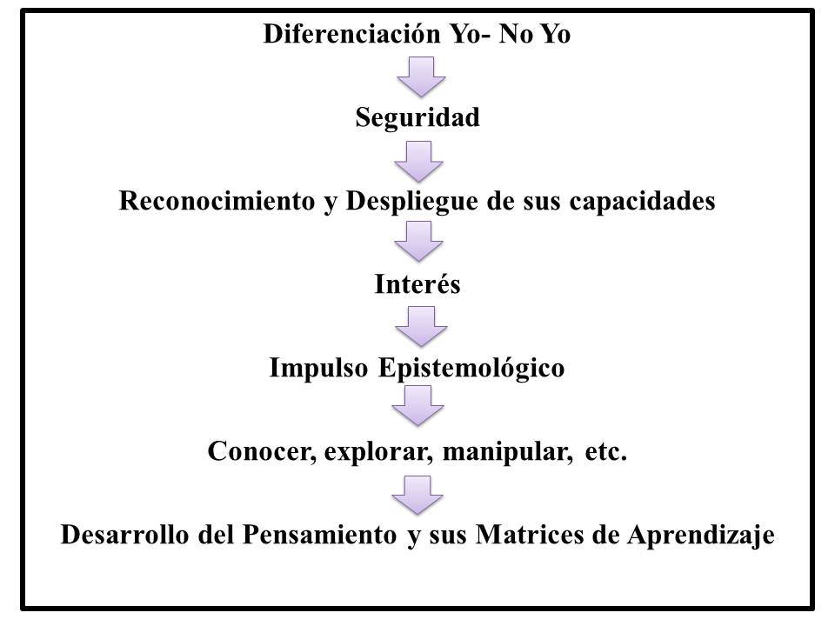
En esta imagen podemos observar el proceso que lleva al ser humano al desarrollo del pensamiento.
Seguridad Postural
El cuarto organizador tiene relación con la sensación interna de equilibrio del niño, que a su vez está ligada con las emociones que le permite vivenciar su madre. Por ende el equilibrio tónico postural se da como resultado de las interacciones vividas entre el niño y su madre. Este equilibrio constituye entonces en sí mismo un comportamiento, que interiorizado condiciona todas las conductas y todas las comunicaciones con el medio social y su calidad. Desde las posibilidades de movimiento que tiene el recién nacido, las posturas y desplazamientos aparecen regularmente en forma consecutiva, se estructuran en una unidad orgánica, funcional e integrándose para evolucionar progresivamente, para ir desde la horizontalidad hasta la verticalidad. Al mismo tiempo este desarrollo postural y dinámico fisiológico, es resultado de la evolución del sistema neurológico y de retroalimentación cada vez más complejos, asegurados por la maduración del sistema nervioso central, para el desarrollo de nuevos aprendizajes, y por las múltiples informaciones que procesa, provenientes del propio cuerpo y del medio externo.

Orden Simbólico
El quinto y último organizador del desarrollo es el orden simbólico, que según Myrtha Chokler es el “sistema de representaciones sociales. Quien soy, de dónde soy, cuál es mi lugar en el proceso de aprendizaje…” Este se desarrolla mediante las relaciones familiares e institucionales, las cuales permiten al niño construir socialmente la realidad. Estas representaciones sociales pueden ser explicitas o implícitas; conscientes e inconscientes, de igual modo van gestando un sentido de identidad y de pertenencia.
“Ejemplos; son la carga significativa del nombre y del apellido, lo masculino y lo femenino, lo permitido y lo prohibido, la trasgresión y el castigo, los orígenes, el lugar, la pertenencia, la propiedad y la exclusión, los mitos, las creencias y los valores”
Habitualmente no se tiene conciencia de este orden, ya que se interioriza desde el nacimiento, pero siempre con una alta carga de subjetividad, producto de las emociones involucradas, para H. Wallon la emoción permite al niño adaptarse al mundo y a los demás, ayudando a determinar a través de este conjunto de representaciones cuál es su rol individual, grupal y cómo deben ser sus conductas.
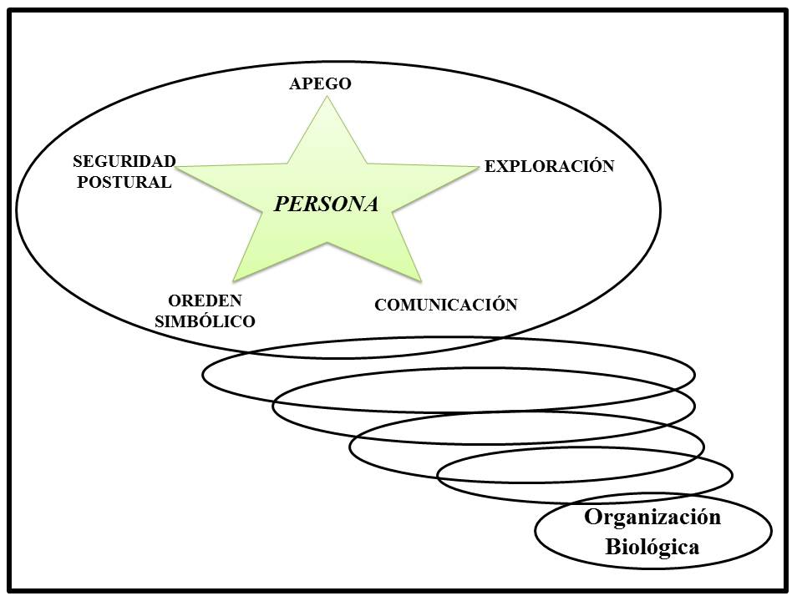
En este diagrama diseñado por M. Chokler nos muestra que la organización biológica es la base, sin embargo no es suficiente para el desarrollo de la persona, pues necesita de otros elementos, que sólo pueden obtener a partir del medio en que está inserto, tal como lo plantea la A.T.D.I. Cuando el medio no le brinda los recursos adecuados para que un infante pueda gestar de forma óptima los diferentes Organizadores del Desarrollo Psicomotor, se produce lo que algunos autores como Sherrington, denominan oclusión, es decir, los estímulos provenientes del medio son tan débiles o potentes que producen una respuesta de baja intensidad. Por esta razón los niños que son maltratados inhiben sus habilidades sociales, emocionales y cognitivas para aislarse del medio en el que están insertos. Este mecanismo de defensa, repercute de forma negativa en todos los Organizadores del Desarrollo Psicomotor.

Capítulo V
DISEÑO METODOLÓGICO

DISEÑO METODOLOGICO
El diseño metodológico de esta investigación es No Experimental Transaccional, por lo cual, no se realizó ninguna manipulación deliberada y las observaciones se realizaron en contextos naturales, indagando así la incidencia de la familia en las conductas que manifiestan los niños.
5.1 Tipo de Estudio

El tipo de investigación será descriptiva, ya que en el presente estudio se mostrarán los fenómenos tal como se dan en la realidad. Su análisis es de carácter cuantitativo. “La investigación cuantitativa debe ser lo más objetiva posible. Los fenómenos que se observan y/o miden no deben ser afectados de ninguna forma por el investigador. Éste debe evitar que sus temores, creencias, deseos y tendencias influyan en los resultados del estudio o interfieran en los procesos y que tampoco sean alterados por las tendencias de otros. En pocas palabras, se busca minimizar las preferencias personales”.
Esta investigación busca determinar la influencia de la familia de origen en el desarrollo de las conductas de tres niños entre uno y tres años de edad, que se encuentran en el hogar de menores “San Agustín”, el cual, brinda cuidados desde el enfoque de la Atención Temprana del Desarrollo Infantil. Esta investigación se llevó a cabo a través de las observaciones no participativas, gracias a estas, las investigadoras lograron dilucidar la pregunta de investigación por medio de un enfoque cuantitativo.

5.2 Población de Estudio

La población de estudio a la cual va dirigida esta investigación son aproximadamente 30 niños cuyas edades fluctúan entre uno y tres años de edad, pertenecientes al Hogar de menores “San Agustín”, quienes reciben visitas de sus familiares de origen según los horarios establecidos por la institución. Cabe destacar que esta población será inicial ya que dependerá del ingreso y egreso de los niños de la institución.

5.3 Características de la Muestra.

En cuanto a la muestra del estudio es intencional, se eligió a un niño y dos niñas que sus edades fluctúen entre uno y tres años de edad, del hogar de menores “San Agustín”. Los niños elegidos, aún no inician proceso de susceptibilidad de adopción, por tanto todavía pueden ser visitados por sus familias de origen.

5.4 Instrumento Utilizado.
Instrumentos de investigación utilizados:

- La observación directa: consiste en observar atentamente el fenómeno para tomar información y registrarla para su posterior análisis.
La observación es un elemento fundamental de este proceso investigativo; en ella, el investigador se apoya para obtener el mayor número de datos. Se realizaron mediante la observación no participante, permitiendo a las memorista aplicar dos instrumentos, a través de los cuales se conoció la realidad de los momentos previos- durante y posteriores a las visitas.
Para tal observación se crearon dos pautas que miden las variables de la investigación. Los instrumentos fueron creados por las memoristas, contando con el apoyo, aprobación y validación de la profesora Guía, Señora María Teresa Manríquez.
Tanto la pauta para los niños como para los familiares consta de la evaluación de las conductas significativas necesarias para ejercer las tuición legal de un menor. Además dentro de los instrumentos se explican con precisión las categorías de análisis, el modo de uso y empleo. Cabe agregar que también se consigna la identificación del niño, familiar y parentesco entre ambos.

A su vez estas pautas tienen sub-categorías designadas con indicadores estos son:

0 | La conducta no está presente.
1 | La conducta es leve
2 | La conducta es moderada
3 | La conducta es elevada

- Ficha de los niños: Se realizó mediante los antecedentes otorgados por la institución, siendo posible una amplia recolección de datos de los niños y de sus familias de orígenes. Sin embargo debemos aclarar que los nombres, rut y direcciones de los involucrados fueron modificadas para proteger sus identidades.
Los datos recopilados nos permitieron conocer las dinámicas de las familias cuando vivían con los niños, además de indagar en las problemáticas existentes en ellas.

5.5 Procesamiento de la Información

Este tipo de investigación es esencial para esclarecer de qué modo influyen las visitas de los familiares de origen, en los comportamientos de los niños que se encuentran en el hogar San Agustín. Estas pautas serán de ayuda para asistentes sociales, psicólogos, educadores y cuidadoras, para conocer en qué condiciones están los niños y niñas frente a tal exposición.

Se realizaron observaciones, que nos permitieron establecer una continuidad en las visitas. Para construir este sistema de observación se definieron con precisión aspectos, eventos o conductas a observar, de cada niño en las instancias anteriores, durante y posteriores a las visitas de las familias de origen.
Las instancias anteriores o previas, son aquellas en donde no ha llegado el familiar a visitarlos, en estos momentos se puede observar como interactúa el menor sin la influencia del familiar en cuestión. Los momentos durante son aquellos en donde el menor y su familiar se saludan, interactúan, juegan, entablan conversaciones y se despiden. Las conductas observadas posteriores a las visitas, son aquellas en donde podemos ver la real incidencia y el cómo quedan lo niños después de la visita de sus familiares, contemplando las mismas conductas de los momentos previos.
La técnica utilizada fue el análisis de contenidos mediante ella se estudió y analizó la comunicación y las conductas de manera objetiva, sistemática y cuantitativa, siendo posible hacer inferencias válidas y confiables de datos con respecto a su contexto. Las observaciones se lograron por medio de las pautas, éstas tienen indicaciones de uso, conductas de cada categoría a observar, tanto a los padres como a los niños y cómo llenar los datos.

La investigación se llevó a cabo en los meses de Septiembre, Octubre y Noviembre del año 2012, en los horarios establecidos para las visitas:
- Martes de 9:00 a 10:30 y de las 15:30 a 17:00 horas.
- Jueves de 9:00 a 10:30 y de las 15:30 a 17:00 horas.
Los lugares y ambientes observados en las visitas fueron el hall (entrada), living y comedor de la institución.
Los datos obtenidos a partir de la aplicación de los instrumentos de evaluación, fueron procesados cuantitativamente, siendo tabulados y graficados, permitiendo a las memoristas realizar un análisis acucioso de las información

CAPÍTULO VI
ANÁLISIS DE DATOS

6.1 Tabulación de la Información de los familiares
Identificación de los familiares:
Letra identificadora | Nombre del familiar | Parentesco | Nombre del niño
A | Yessenia Pérez | Madre | Antonio Escanilla
B | Cristian Escanilla | Padre | Antonio Escanilla
C | Elena Avendaño | Tía-abuela | Constanza Avendaño
D | Edgardo Avendaño | Abuelo | Constanza Avendaño
E | Cinthia Andrade | Tía | Alexandra Andrade
F | Mateo Andrade | Padre | Alexandra Andrade

Tabla N°1: Porcentaje de asistencia a las visitas.
De un total de 11 visitas los porcentajes de asistencia fueron los siguientes
Familiar | Total de Visitas | Asistencia | % | Inasistencia | %
A | 11 | 6 | 55% | 5 | 45%
B | 11 | 3 | 27% | 8 | 73%
C | 11 | 10 | 91% | 1 | 9%
D | 11 | 10 | 91% | 1 | 9%
E | 11 | 11 | 100% | 0 | 0%
F | 11 | 11 | 100% | 0 | 0%

Gráfico asistencia a las visitas

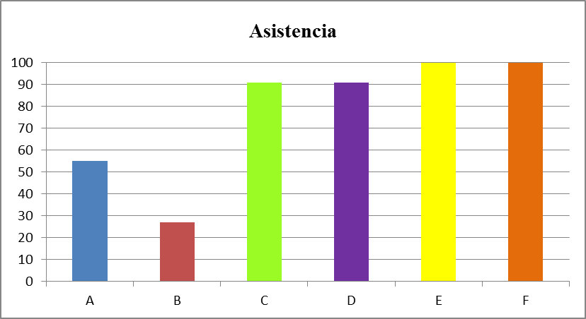

Podemos observar que los familiares A y B asistieron con menor frecuencia, registrándose un 55% y 27% respectivamente. En tanto los demás familiares tienen una tendencia estable que fluctúa entre el 90% y 100% de asistencia.

Tabla N° 2:
Porcentajes de las conductas según indicadores

Análisis de las conductas observadas

Desde la página 87 hasta la página 88 se analizan los comportamientos de los familiares de Antonio, el familiar A (madre) y B (padre).
El cuadro indica:
- La conducta observada.
- El grado en que ésta conducta se presenta.
- En el caso del familiar A, de un total de 11 visitas, la madre asiste a cada periodo (inicio-desarrollo y cierre) 6 veces.
- El familiar B, de un total de 11 visitas, el padre asiste a cada periodo (inicio-desarrollo y cierre) 3 veces.

Familiar A

Familiar B

Análisis de las conductas observadas

Desde la página 90 hasta la pagina 91 se analizan los comportamientos de los familiares de Constanza, el familiar C (tía-abuela) y D (abuelo).
El cuadro indica:
- La conducta observada.
- El grado en que ésta conducta se presenta.
- En el caso del familiar C, de un total de 11 visitas, la tía-abuela asiste a cada periodo (inicio-desarrollo y cierre) 10 veces.
- El familiar D, de un total de 11 visitas, el abuelo asiste a cada periodo (inicio-desarrollo y cierre) 10 veces.

Familiar C

Familiar D

Análisis de las conductas observadas

Desde la página 93 hasta la pagina 94 se analizan los comportamientos de los familiares de Alexandra, el familiar E (tía) y D (padre).
El cuadro indica:
- La conducta observada.
- El grado en que ésta conducta se presenta.
- En el caso del familiar E, de un total de 11 visitas, la tía asiste a cada periodo (inicio-desarrollo y cierre) 11 veces.
- El familiar F, de un total de 11 visitas, el padre asiste a cada periodo (inicio-desarrollo y cierre) 11 veces.

Familiar E

Familiar F

Tabla N°3: Porcentajes de las conductas al inicio del periodo de visitas.

 | Inicio del periodo de visitas ( 11 visitas)
 | Familiar Conductas | A | B | C | D | E | F
C1 | La higiene del familiar es adecuada. | 55% | 27% | 91% | 91% | 100% | 100%
C2 | Al llegar a la institución, el familiar, lava sus manos antes de comenzar a interactuar con el niño. | 55% | 27% | 91% | 91% | 100% | 100%
C3 | El familiar va al encuentro del niño. | 55% | 27% | 91% | 85% | 91% | 94%
C4 | El familiar mantiene contacto visual con el niño. | 30% | 18% | 91% | 91% | 67% | 82%
C5 | El familiar inicia interacción con el niño. | 52% | 21% | 91% | 91% | 52% | 91%
C6 | El familiar responde al contacto físico que el niño le otorga (caricias, abrazos, etc.) | 48% | 21% | 91% | 91% | 67% | 100%
C7 | El familiar sigue las normas del establecimiento. | 55% | 27% | 91% | 91% | 76% | 76%
C8 | El familiar NO se presenta con evidente consumo de drogas licitas. | 55% | 27% | 91% | 91% | 100% | 100%
C9 | El familiar NO se presenta con evidente consumo de drogas ilícitas. | 55% | 27% | 91% | 91% | 100% | 100%
C10 | El familiar NO llora cuando ve al niño. | 55% | 27% | 91% | 91% | 100% | 100%
C11 | El familiar NO se observa aletargado (somnoliento y/o cansado). | 55% | 18% | 91% | 91% | 64% | 85%

Gráficos Individualizados
Familiares de Antonio
Los familiares de Antonio presentaron una baja asistencia a las visitas de su hijo, afectando de forma significativa los porcentajes obtenidos. En cuanto al familiar A sus porcentajes varían entren 55% y un 30 %. La conducta más disminuida corresponde a las número 6 (el familiar responde al contacto físico que el niño le otorga), producto del tipo de apego (ambivalente) existente entre el niño y su madre. El familiar B, presenta un porcentaje entre 27% y 18%. Las conductas más bajas son la número 4 (el familiar mantiene contacto visual con el niño) y 11 (el familiar NO se observa aletargado). La primera responde al apego ambivalente que estableció el padre con su hijo, mientras que la segunda tiene relación al como se exhibe el familiar frente a su hijo.
Familiares de Constanza
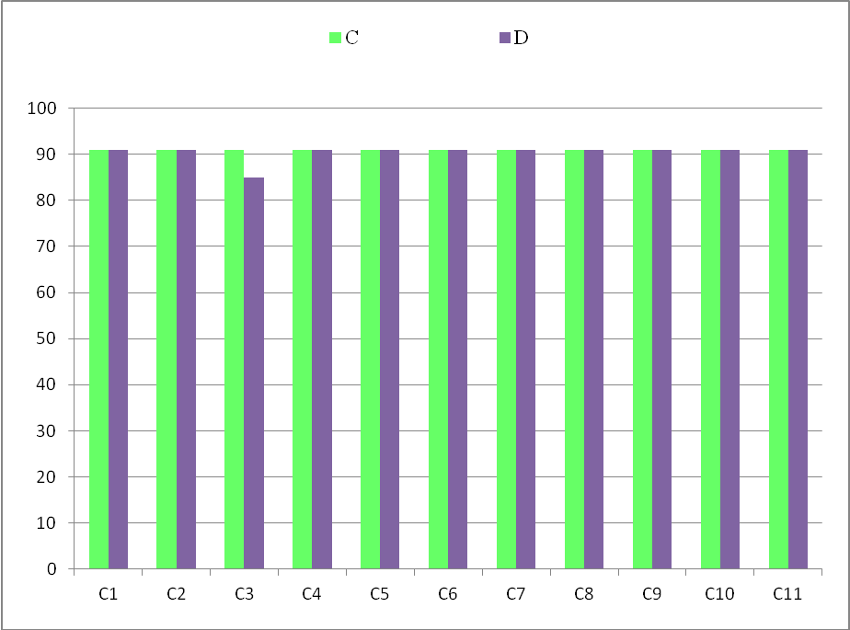
El familiar C muestra una tendencia estable durante el tiempo, obteniendo un 91% en todas las conductas al inicio de las visitas, este porcentaje se da porque el familiar solo falto una vez. El familiar D muestra una tendencia similar, aunque en la conducta 3 (el familiar va al encuentro del niño) se observa un tanto disminuida, producto de las capacidades parentales que posee.

Familiares de Alexandra
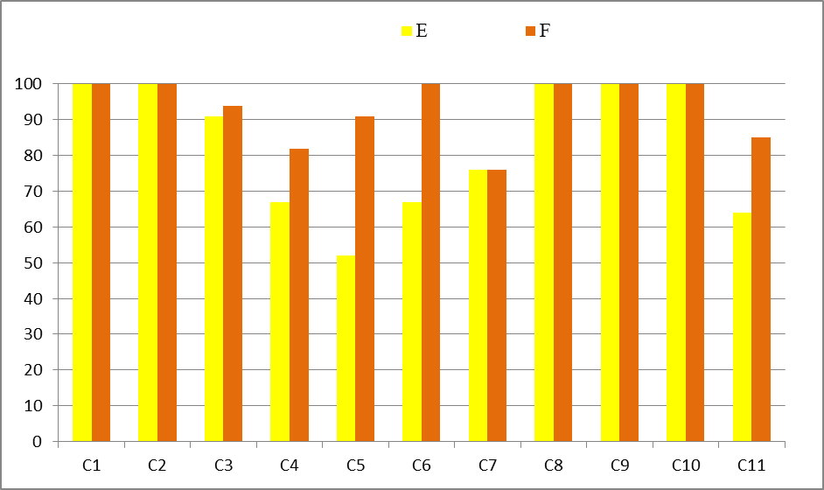
El familiar E tiene presenta entre un 52% y 100% en las conductas al inicio de las visitas. Las conductas más disminuidas: la número 4 (el familiar mantiene contacto visual con el niño), 5 (el familiar inicia interacciones con el niño), 6 (el familiar responder al contacto físico que el niño le otorga) y 11 (el familiar NO se observa aletargado o somnoliento). Estas conductas están relacionadas con el apego seguro con rasgos ambivalentes que estableció la tía con la menor, también influyendo en la interacción, la capacidad parental de empatía que posee la mujer. El familiar F se observa con mayor estabilidad, obtiene entre un 76% y un 100% de las conductas, pero también presenta una disminución en las conductas número 4 (mantener contacto visual) y 7 (el familiar sigue las normas del establecimientos), respondiendo principalmente al estilo de crianza en cuanto a las capacidades parentales.

Gráfico comparativo
Conductas de los familiares al inicio de las visitas

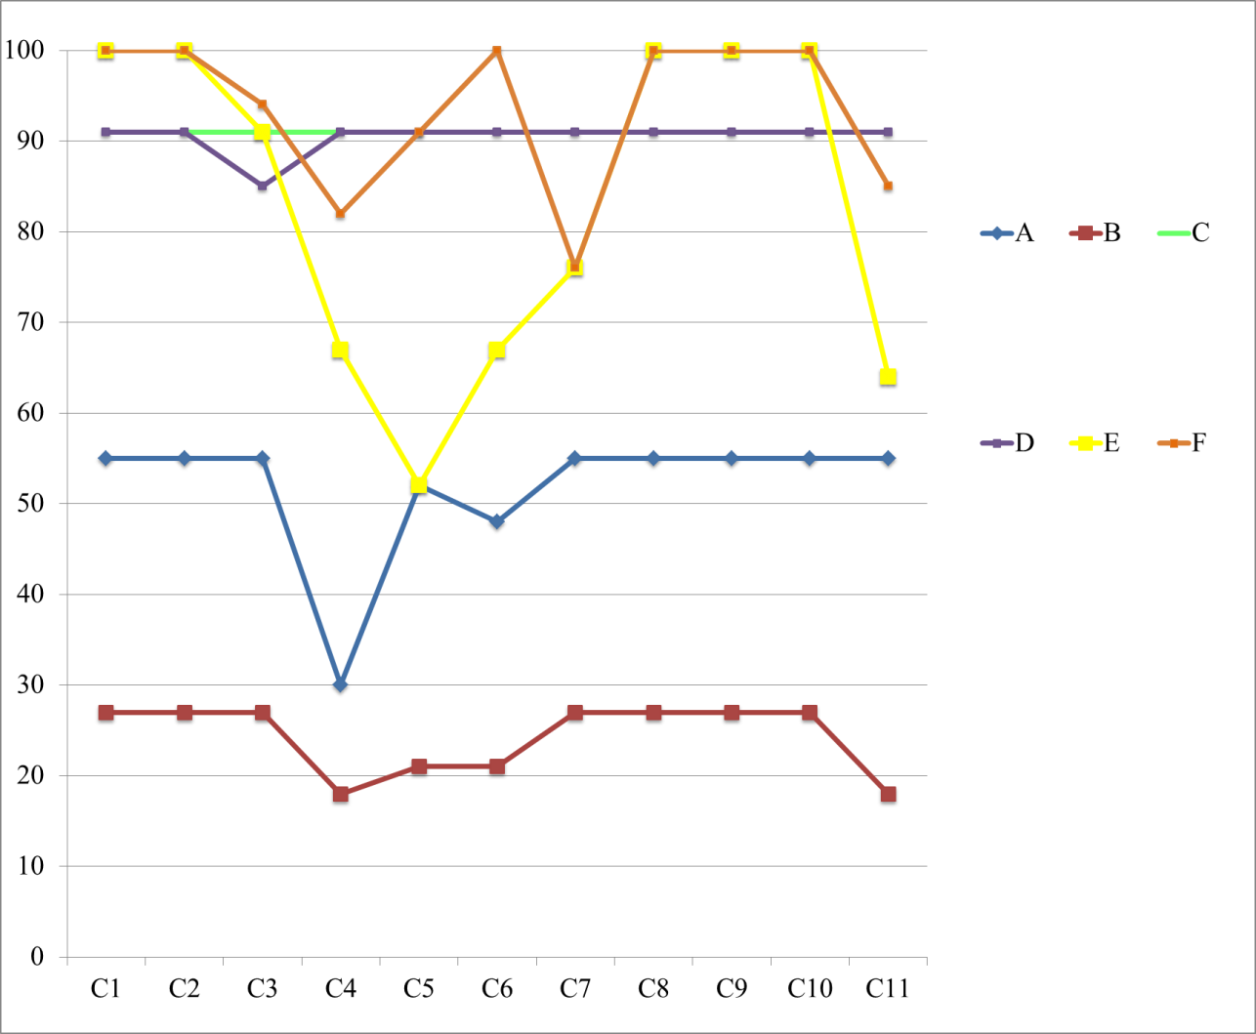

Es posible comparar las conductas que mantiene los familiares, siendo los más estables los familiares C y D. En tanto los familiares E y F mantienen las conductas sobre un 50%, pero con poca regularidad. El familiar A mantiene las conductas en un 55%, en tanto el familiar B muestra un porcentaje del 30% de las conductas. Por lo tanto es posible señalar que el familiar A y B obtienen los porcentajes más bajo del grupo, tendencia que se mantuvo en el tiempo.

Tabla N° 4: Porcentaje de las conductas en el desarrollo de las visitas.
 | Desarrollo del periodo de visitas (11 visitas)
 | Familiares  Conductas | A | B | C | D | E | F
C12 | El familiar establece contacto físico con el niño (caricias, abrazos, etc.) | 45% | 21% | 91% | 91% | 67% | 94%
C13 | El familiar mantiene contacto visual con el niño. | 48% | 21% | 91% | 91% | 85% | 85%
C14 | El familiar mantiene interacciones con el niño, ya sea gestual o verbalmente. | 30% | 27% | 91% | 82% | 82% | 88%
C15 | El familiar permite que el niño interactúe según sus propias motivaciones e intereses. | 36% | 21% | 55% | 67% | 64% | 45%
C16 | El familiar logra satisfacer las necesidades del niño. | 30% | 18% | 39% | 61% | 58% | 61%
C17 | El familiar sigue las normas del establecimiento. | 55% | 27% | 55% | 52% | 70% | 64%
C18 | El familiar sostiene de forma cuidadosa al niño. | 55% | 27% | 91% | 64% | 61% | 82%
C19 | El familiar NO llora durante el periodo de visitas | 55% | 21% | 91% | 91% | 100% | 88%
C20 | El familiar evita acciones que pongan en riesgo la integridad física del niño. | 45% | 24% | 91% | 45% | 61% | 85%
C21 | El familiar No se observa aletargado (somnoliento y/o cansado). | 52% | 18% | 91% | 91% | 64% | 79%

Gráficos Individualizados

Familiares de Antonio
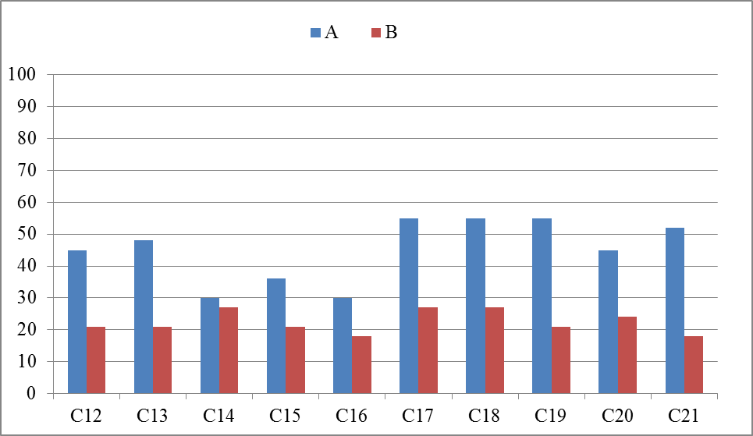
Durante el desarrollo de las visitas, el familiar A muestra un porcentaje del 55%, siendo las conductas más bajas la número 14 (el familiar mantiene interacciones con el niño, ya sea gestual o verbalmente), 15 (el familiar permite que el niño interactúe según sus propias motivaciones e intereses) y 16 (el familiar logra satisfacer las necesidades del niño), éstas conductas apuntan al conocimiento que la madre tiene en cuanto a las capacidades parentales de la empatía y la habilidad parental de la función socializadora en relación a su hijo. El resto de las conductas están entre 45% y 55%.
En cuanto al familiar B, se observa una tendencia a la baja en la presencia de las conductas, donde la mayoría de ellas están bajos el 27%, reflejando principalmente la irregularidad de las visitas, pero también las escasas habilidades y capacidades parentales que posee el padre de Antonio.

Familiares de Constanza
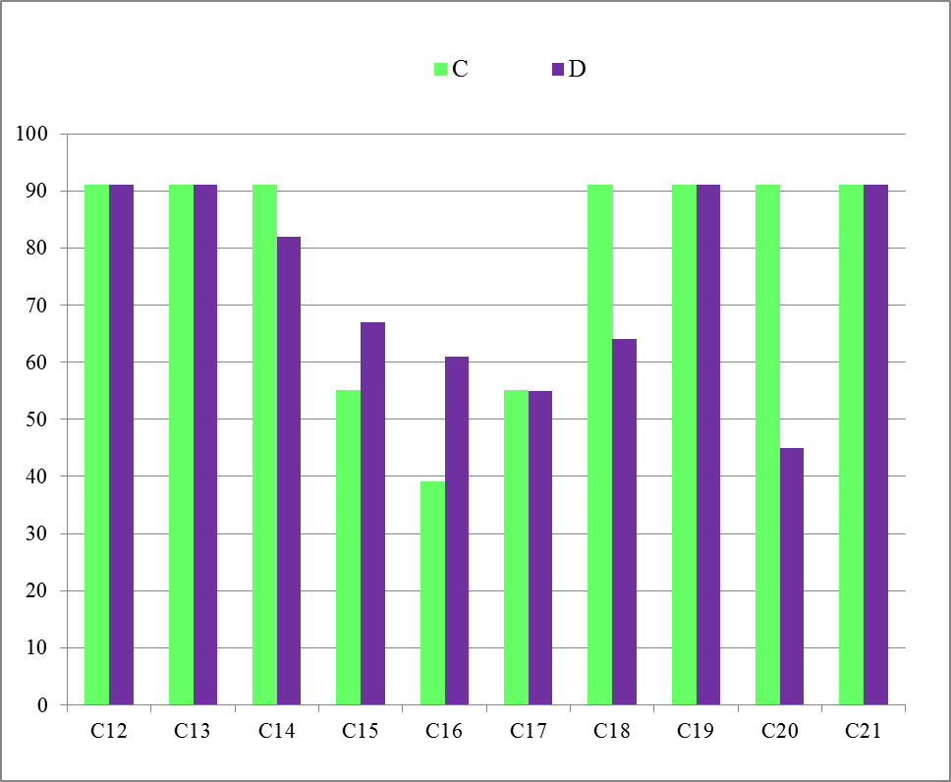
El familiar C muestra en el desarrollo de las visitas una baja en las conductas número 15 (el familiar permite que el niño interactúe según sus motivaciones e intereses), 16 (el familiar puede satisfacer de necesidades del niño) y 17 (el familiar sigue las normas del establecimiento). Estas conductas apuntan principalmente a las capacidades parentales, reflejando las falencias de la tía-abuela en este aspecto. En cuanto al resto de las conductas es importante recalcar que se observan en un 91%, reflejando un apego de tipo seguro.
El familiar D presenta un logro de las conductas que varían entre el 45% y el 91%, siendo las conductas más disminuidas las número 15 (el familiar permite que el niño interactúe según sus motivaciones e intereses), 16 (el familiar puede satisfacer las necesidades del niño), 17 (el familiar sigue las normas del establecimiento) y 20 (el familiar evita acciones que arriesguen la integridad física del niño), aquí también es posible apreciar que las capacidades parentales están disminuidas, sin embargo la relación de apego entre la niña y el abuelo tiene fuertes rasgos de tipo seguro.

Familiares de Alexandra
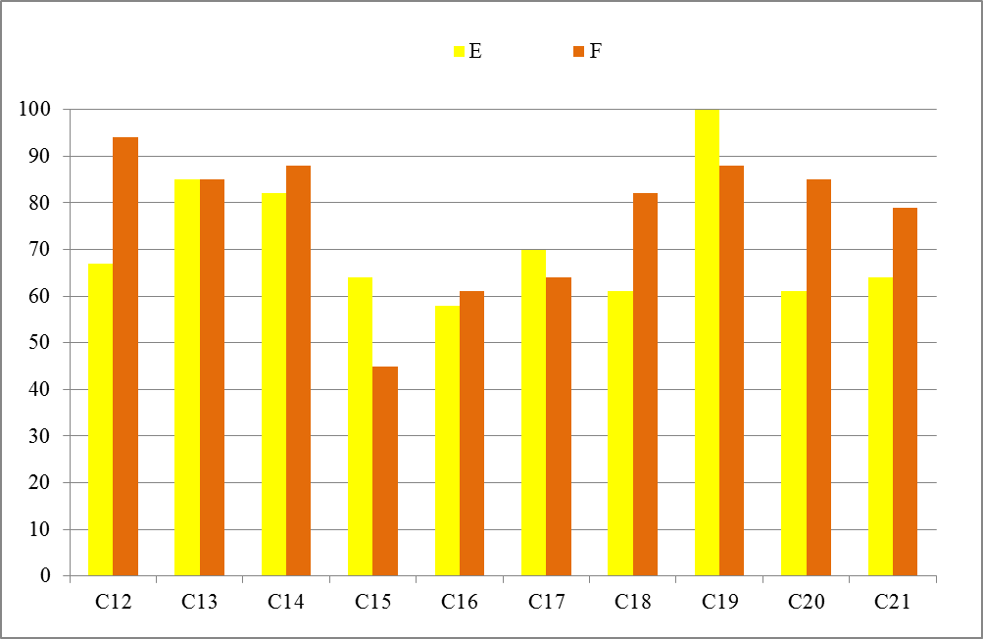
El familiar E tiene un porcentaje de las conductas que varían entre el 58% y 100%. Las conductas con menor presecencia son las número 16 (el familiar puede satisfacer las necesidades del niño), 18 (el familiar sostiene de forma cuidadosa al niño) y 21 (el familiar NO se observa aletargado). Estas conductas apuntan a las capacidades del familiar E, como también el tipo de apego que estableció con la menor (apego seguro con fuertes rasgos ambivalentes)
El familiar F presenta un porcentajes en las conductas que varían entre el 45% y el 94% y las conductas más debilitadas son las número 15 (el familiar permite que el niño interactúe según sus motivaciones e intereses), 16 (el familiar puedes atisfacer las necesidades del niño) y 17 (el familiar sigue las normas del establecimiento), reflejando nuevamente la debilidad en las capacidades parentales, sumado al apego seguro con fuertes rasgos ambivalentes.

Gráfico comparativo
Conductas de los familiares durante las visitas
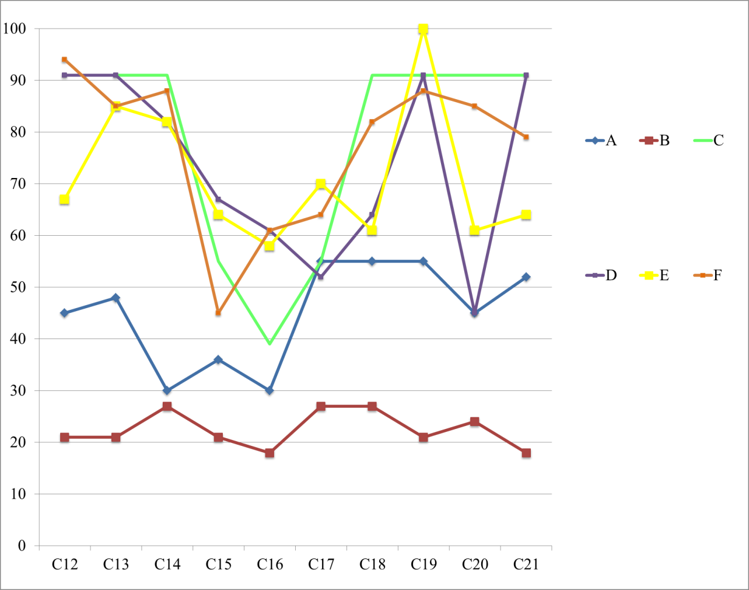
Se observa que todos los familiares muestran una disminución en las conductas 15 (el familiar permite que el niño interactúe según sus propias motivaciones e intereses), 16 (el familiar no puede satisfacer las necesidades del niño) y 17 (el familiar sigue las normas del establecimiento), los cual refleja las serias dificultades que tienen los familiares para conocer las necesidades, intereses y motivaciones de los niños, es decir, que las competencias parentales están débiles. Sin embargo, en los familiares C y D, muestran interés por establecer una relación afectiva y significativa con la menor, ellos son los mejores evaluados, mientras que los familiares E y F muestran una tendencia similar, pero sus capacidades parentales se ven más débiles. Finalmente los familiares A y B son quienes presentan menos recursos para obtener el cuidado total del menor, lamentablemente y en pos de los resultados obtenidos es posible señalar que no se vislumbra ni a corto o mediano plazo un cambio.

Tabla N° 5: Porcentaje de las conductas al cierre de las visitas.

 | Cierre del periodo de visitas (11 visitas)
 | Familiares  Conductas | A | B | C | D | E | F
C 22 | El familiar se despide del niño de forma verbal o gestual. | 55% | 27% | 91% | 91% | 100% | 100%
C 23 | El familiar mantiene contacto visual con el niño. | 55% | 27% | 91% | 91% | 73% | 94%
C 24 | El familiar sigue las normas del establecimiento. | 55% | 27% | 91% | 91% | 82% | 76%
C 25 | El familiar NO llora al concluir el periodo de visitas. | 55% | 27% | 91% | 91% | 100% | 79%
C 26 | El familiar finaliza el periodo de visitas a la hora correspondiente. | 55% | 27% | 91% | 91% | 100% | 100%
C 27 | El familiar NO se observa aletargado (somnoliento y/o cansado). | 52% | 18% | 91% | 91% | 67% | 82%

Gráficos Individualizados

Familiares de Antonio
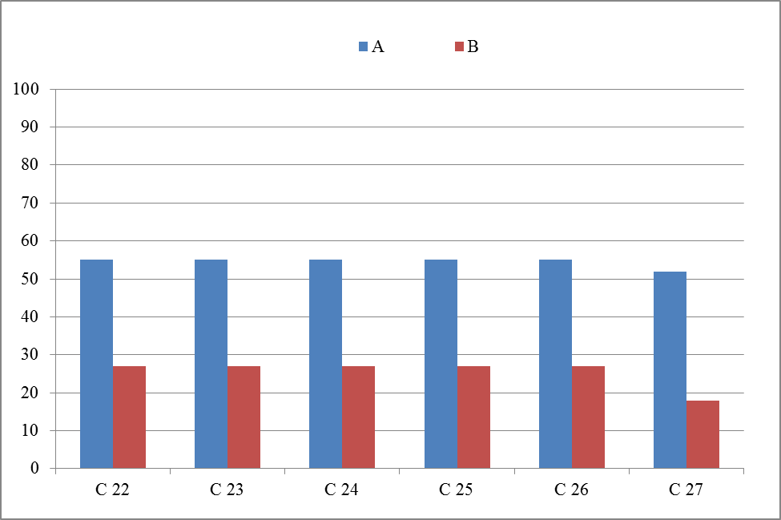
El familiar A muestra una estabilidad en las conductas al cierre de las visitas, llegando a una 55%. En relación al familiar B ocurre un fenómeno similar consigue un 27%, aunque la conducta número 27 (El familiar NO se observa aletargado), baja a menos de un 20%.

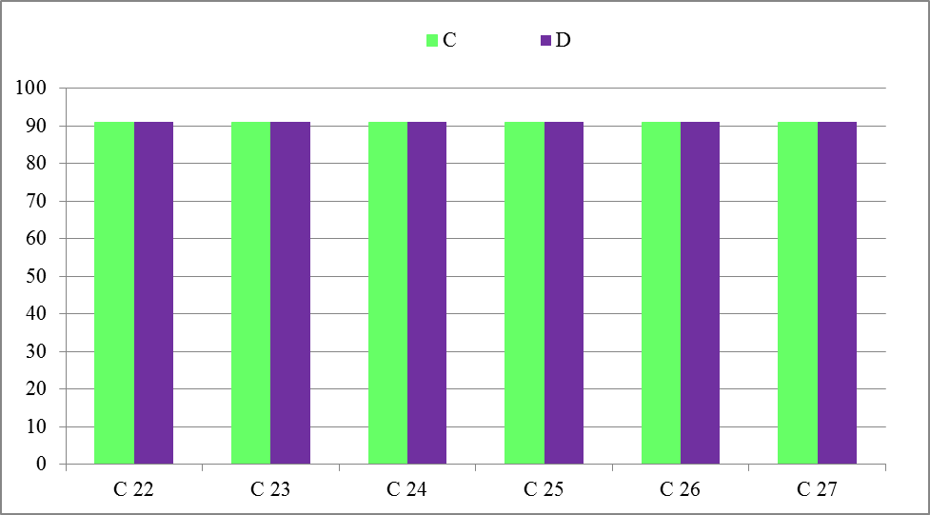
Familiares de Constanza

El familiar C y D muestran una estabilidad en las conductas, obteniendo un porcentaje del 91%.

Familiares de Alexandra
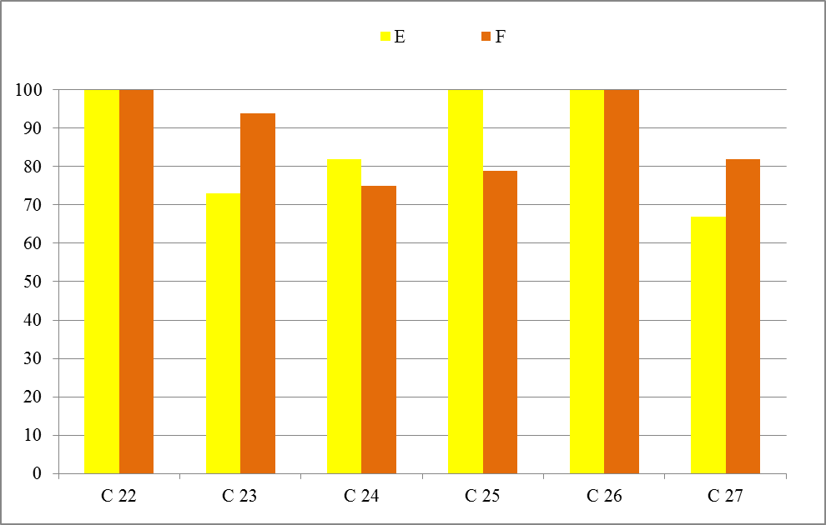
El familiar E muestra una fluctuación de las conductas entre un 70% y un 100%, siendo las conductas más disminuidas la número 23 (el familiar mantiene contacto visual con el niño), 24 (el familiar sigue las normas del establecimiento) y 27 (El familiar NO se observa aletargado). Reflejando nuevamente lo débil de las capacidades parentales.
El familiar F presenta las conductas entre un 60% y un 100%, siendo las conductas más disminuidas la número 24 (el familiar sigue las normas del establecimiento), 25 (el familiar NO llora al concluir el periodo de las visitas) y 27 (el familiar NO se observa aletargado), manifestando al igual que la tía las debilidades en las capacidades parentales.

Gráfico comparativo
Conductas de los familiares al finalizar las visitas

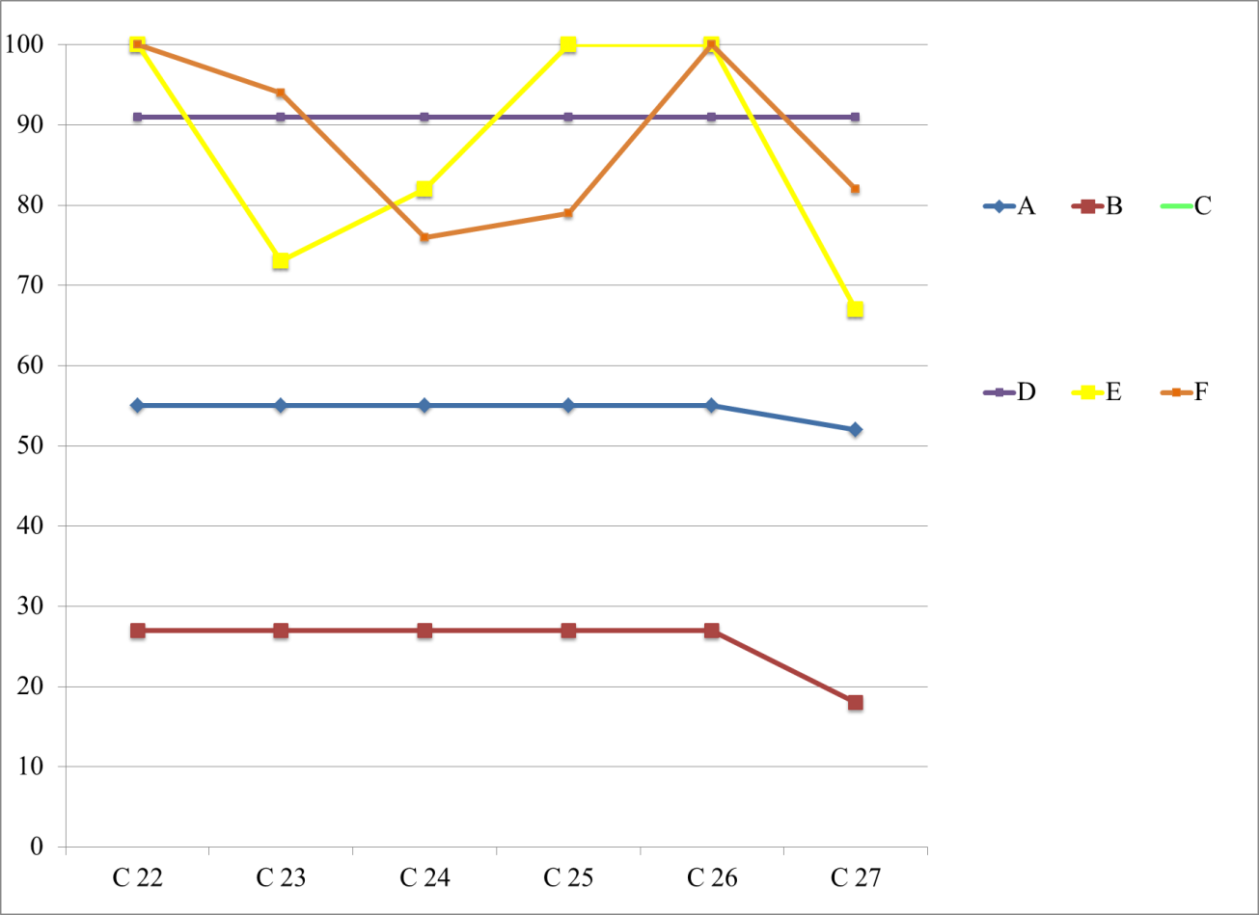

Los familiares C y D muestran permanente un alto porcentaje en las conductas, lo cual reflejó estabilidad al concluir el periodo de visitas. Por el contrario los familiares E y F a pesar de obtener sobre un 60% en las conductas, muestran constantes variaciones relacionadas con las dificultades que presentan en las competencias parentales.
En cuanto al familiar A muestra un 55% en las conductas, aunque este sea un porcentaje que se mantiene en el tiempo, tiene un valor bajo. Por último el familiar B es quien muestra un menor porcentaje en las conductas, directamente relacionado con su baja asistencia.

6.2 Tabulación de la Información de los niños

Identificación de los niños en relación a los familiares que los visitan.
Las letras A, B, C, D, E, F, indican el nombre del familiar del niño. Mientras que los números 1, 2 y 3, identifican el nombre del niño con el cual tiene relación el familiar. Por consiguiente podemos decir que el familiar (A), Yessenia es madre de Antonio (1), y así sucesivamente.

Identificación niño/a | Relación
A1 | Comportamientos de Antonio cuando es visitado por Yessenia Pérez (madre).
B1 | Comportamientos de Antonio Escanilla cuando es visitado por Cristian Escanilla (padre).
C2 | Comportamientos de Constanza Avendaño cuando es visitada por Elena Avendaño (tía-abuela).
D2 | Comportamientos de Constanza Avendaño cuando es visitada por Edgardo Avendaño (abuelo).
E3 | Comportamientos de Alexandra Andrade cuando es visitada por Cinthia Andrade (tía).
F3 | Comportamientos de Alexandra Andrade cuando es visitada por Mateo Andrade (padre).

Tabla 6:

Porcentaje de las conductas según indicadores.

Análisis de las conductas observadas

Desde la página 111 hasta la página 112 se analizan los comportamientos de Antonio en relación a las visitas del familiar A (madre), asignadas como A1 y del familiar B (padre) asignado como B1.
El cuadro indica:
- La conducta observada.
- El grado en que ésta conducta se presenta.
- En el caso del familiar A1, de un total de 11 visitas, la madre asiste a cada periodo (inicio-desarrollo y cierre) 6 veces.
- El familiar B1, de un total de 11 visitas, el padre asiste a cada periodo (inicio-desarrollo y cierre) 3 veces.

Antonio en relación al familiar A (A1)

Antonio en relación al familiar B (B1)

Análisis de las conductas observadas

Desde la página 114 hasta la página 115 se analizan los comportamientos de Antonio en relación a las visitas del familiar C (tía-abuela), asignadas como C2 y del familiar D (abuelo) asignado como D2.
El cuadro indica:
a) La conducta observada.
- El grado en que ésta conducta se presenta.
- En el caso del familiar C2, de un total de 11 visitas, la tía-abuela asiste a cada periodo (inicio-desarrollo y cierre) 10 veces.
- El familiar D2, de un total de 11 visitas, el abuelo asiste a cada periodo (inicio-desarrollo y cierre) 10 veces.

Constanza en relación al familiar C (C2)

Constanza en relación al familiar D (D2)

Análisis de las conductas observadas

Desde la página 117 hasta la página 118 se analizan los comportamientos de Antonio en relación a las visitas del familiar E (tía), asignadas como E3 y del familiar F (padre) asignado como F3.
El cuadro indica:
- La conducta observada.
- El grado en que ésta conducta se presenta.
- En el caso del familiar E3, de un total de 11 visitas, la tía asiste a cada periodo (inicio-desarrollo y cierre) 11 veces.
- El familiar F3, de un total de 11 visitas, el padre asiste a cada periodo (inicio-desarrollo y cierre) 11 veces.

Alexandra en relación al familiar E (E3)

Alexandra en relación al familiar F (F3)

Tabla 7: Porcentaje de las conductas previo de las visitas

 | Comportamientos de niño previo a las visitas (11 visitas)
 | Niños en relación  a sus familiares  Conductas | A1 | B1 | C2 | D2 | E3 | F3
C1 | El niño participa de actividades libres (juegos) con sus pares. | 55% | 27% | 79% | 73% | 97% | 97%
C2 | El niño responde al contacto físico (caricias, abrazos, etc.) | 55% | 27% | 91% | 91% | 88% | 88%
C3 | El niño NO se observa aletargado (somnoliento y/o cansado). | 55% | 27% | 91% | 82% | 100% | 100%
C4 | El niño llora justificadamente, por ejemplo cuando se golpea. | 55% | 27% | 91% | 91% | 100% | 100%
C5 | El niño NO golpea a la cuidadora. | 55% | 27% | 91% | 91% | 100% | 100%
C6 | El niño NO golpea a sus pares. | 52% | 24% | 91% | 91% | 100% | 100%
C7 | El niño NO muestro alterado su tono muscular (hipertonía). | 55% | 27% | 91% | 91% | 100% | 100%
C8 | El niño NO muestra alterado su tono muscular (hipotonía). | 55% | 27% | 91% | 91% | 100% | 100%
C9 | El niño busca a la cuidadora cuando necesita algo en específico. | 55% | 27% | 85% | 70% | 88% | 88%

Gráficos Individualizados
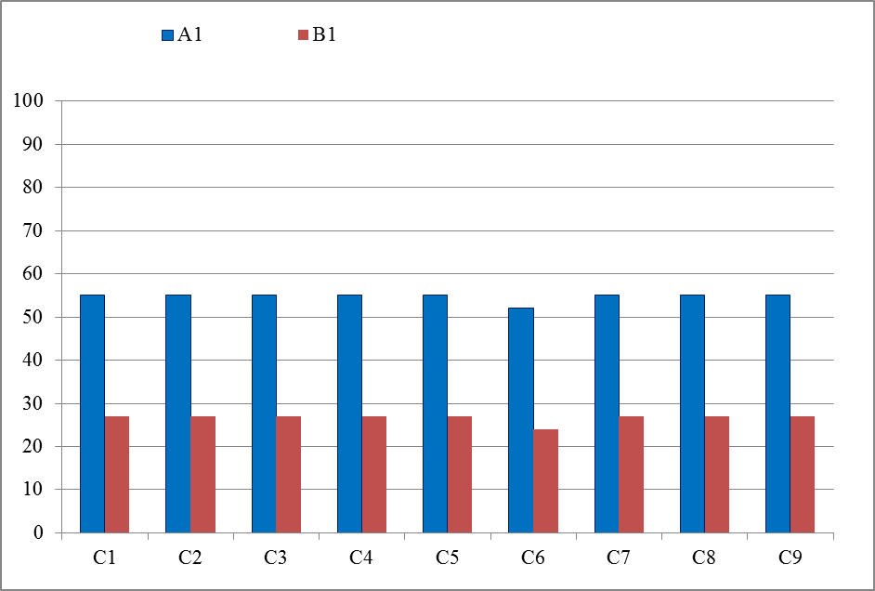
Antonio en relación a sus familiares.

A pesar de las escasas visitas de sus padres, es posible afirmar que previo a éstas, el niño muestra una estabilidad la presencia de las conductas.

Constanza en relación a sus familiares
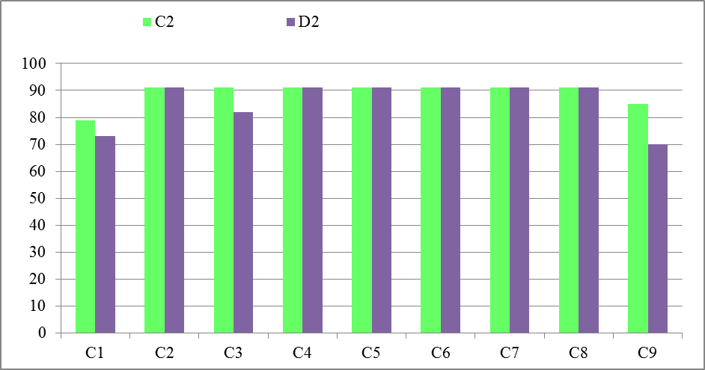
Previo a las visitas de sus familiares Constanza evidencia un alto porcentaje de las conductas, existiendo una leve disminución en las conductas 1 (el niño participa de actividades libres con su pares), 3 (el niño NO se observa aletargado) y 9 (el niño busca a la cuidadora cuando necesita algo específico). Probablemente la leve disminución de estas conductas se relaciona con el horario en que se realizaron las observaciones (posterior al período de la siesta).

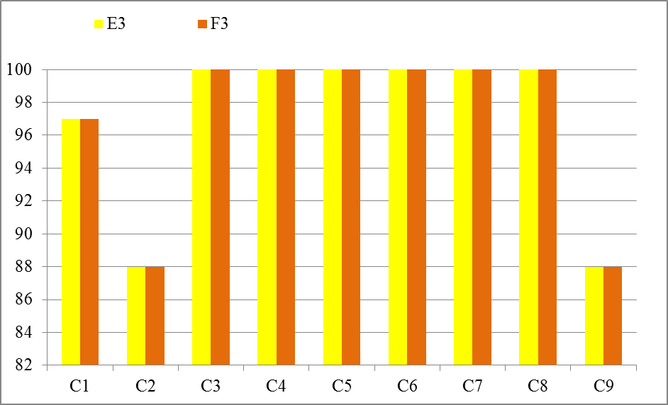
Alexandra en relación a sus familiares
En cuanto a la menor Alexandra se observa una igualdad en los comportamientos de la niña previa visita de ambos familiares, siendo las conductas con menor porcentaje la número 1 (el niño participa de actividades libres con su pares), 2 (el niño responde al contacto físico) y 9 (el niño busca a la cuidadora cuando necesita algo específico).

Gráfico Total
Niños en relación a sus familiares, previo a las visitas

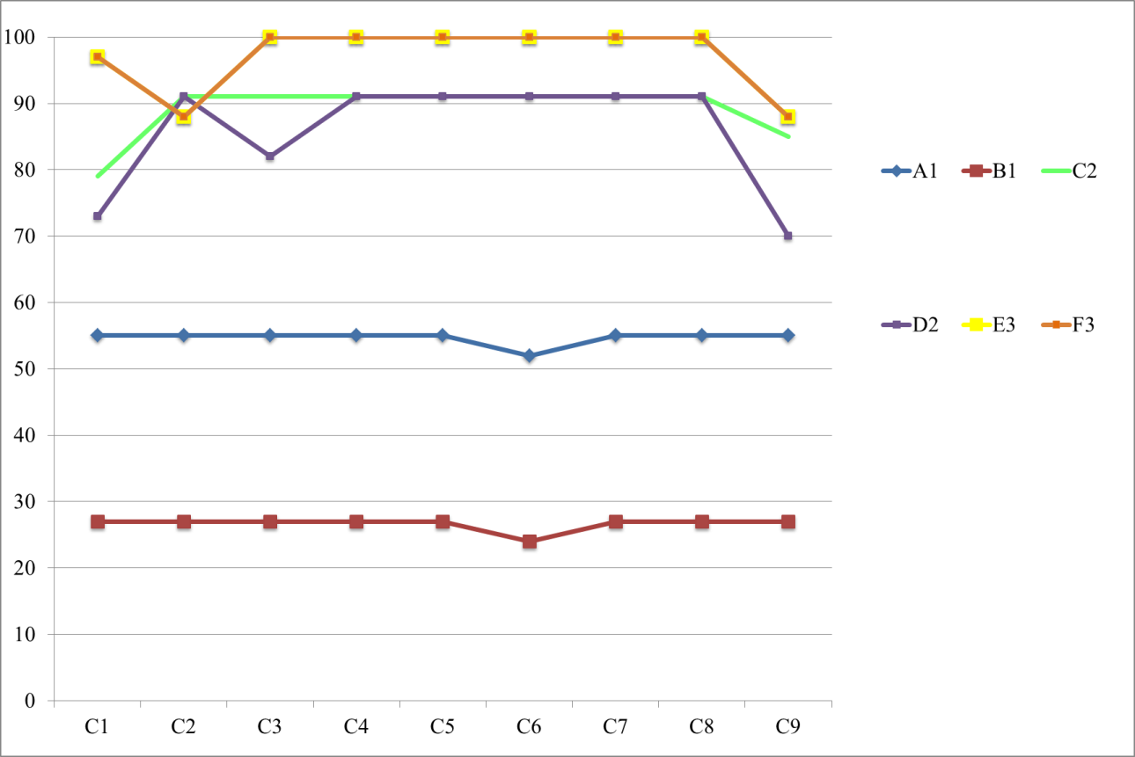

El comportamiento de los niños previo a las visitas se visualiza estable y en el caso de Constanza y Alexandra el porcentaje de las conductas está sobre un 70 %. Mientras Antonio muestra un bajo porcentaje de las conductas, ya que fue visitado con irregularidad.

Tabla 8: Porcentaje de los comportamientos durante el desarrollo de las visitas.

 | Comportamientos del niño durante el periodo de visitas (11 visitas)
 | Niños en relación  a sus familiares  Conductas | A1 | B1 | C2 | D2 | E3 | F3
C10 | El niño va al encuentro de su familiar | 27% | 9% | 91% | 91% | 76% | 91%
C11 | El niño juega con su familiar. | 30% | 12% | 61% | 91% | 73% | 88%
C12 | El niño se comunica gestual o verbalmente con su familiar. | 55% | 27% | 91% | 91% | 88% | 94%
C13 | El niño da a conocer a su familiar sus necesidades, por ejemplo pide agua cuando tiene sed. | 27% | 12% | 55% | 91% | 70% | 82%
C14 | El niño llora justificadamente, por ejemplo cuando se golpea. | 55% | 27% | 61% | 64% | 85% | 85%
C15 | El niño NO muestra alterado su tono muscular (hipertonía). | 33% | 9% | 61% | 67% | 82% | 100%
C16 | El niño NO muestra alterado su tono muscular (hipotonía). | 55% | 27% | 91% | 91% | 100% | 100%
C17 | El niño puede despedirse tranquilamente de su familiar. | 55% | 27% | 73% | 91% | 91% | 100%
C18 | El niño sale con la cuidadora tranquilamente, al finalizar la visita. | 55% | 27% | 73% | 91% | 100% | 100%

Gráficos Individualizados
Antonio en relación a sus familiares
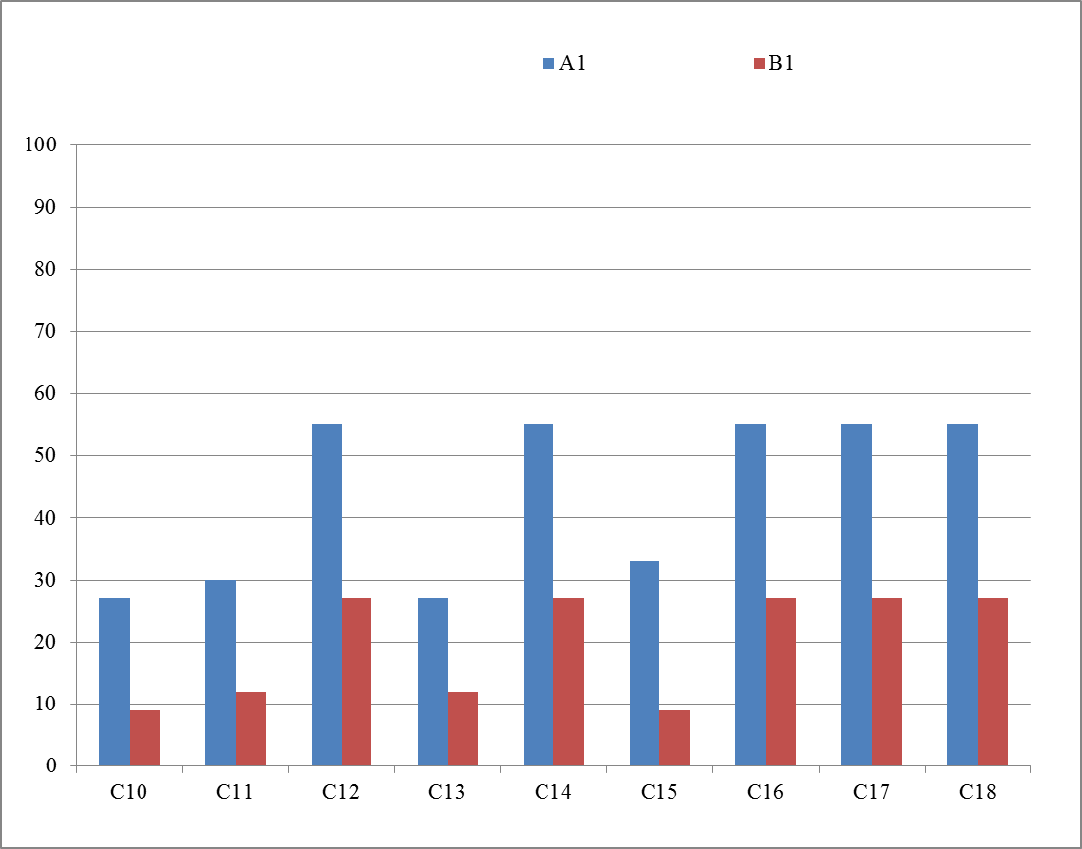
Cuando Antonio se relaciona con su madre (A1), se observa una disminución en las conductas número 10 (el niño va al encuentro del familiar), 11 (el niño juega con el familiar), 13 (el niño da a conocer a su familiar sus necesidades), surgen como producto del tipo de apego ambivalente entre madre e hijo, esto repercute en la conducta número 15 que refleja la tensión que experimenta durante las visitas de su progenitora.
Se observa la misma tendencia en los comportamientos de Antonio al ser visitado por su padre (B1).

Constanza en relación a sus familiares
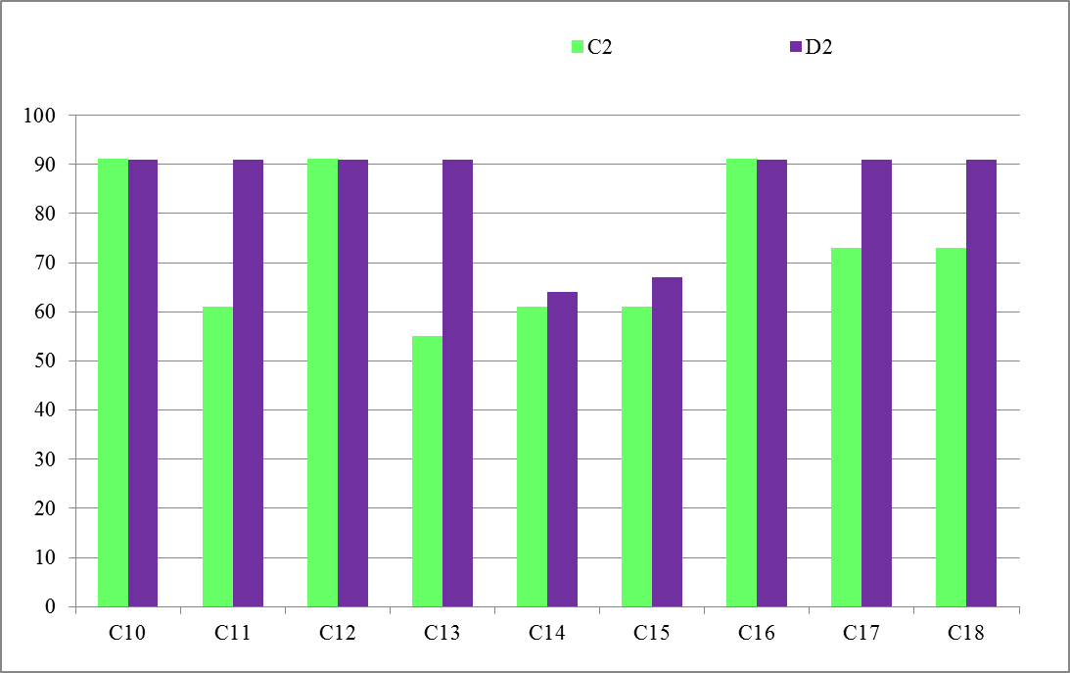
En el desarrollo de las conductas, Constanza en relación a las visitas de su tía-abuela (C2), se observa un porcentaje sobre el 50%, sin embargo, las conductas 11 (el niño juega con su familiar), 13 (el niño da a conocer sus necesidades al familiar), 14 (el niño llora justificadamente). La baja en estas conductas tiene relación con falta de empatía del adulto para conocer y entender las necesidades del niño, reflejándose en la conducta número 15 que tiene relación al tono muscular del menor.
En cuanto a Constanza en relación a su abuelo (D2) se observa una baja en la conducta 14 (el niño llora justificadamente) como resultado de las acciones arriesgadas que realiza el abuelo durante las visitas, situación que también se traduce en la alteración del tono muscular de la menor.

Alexandra en relación a sus familiares
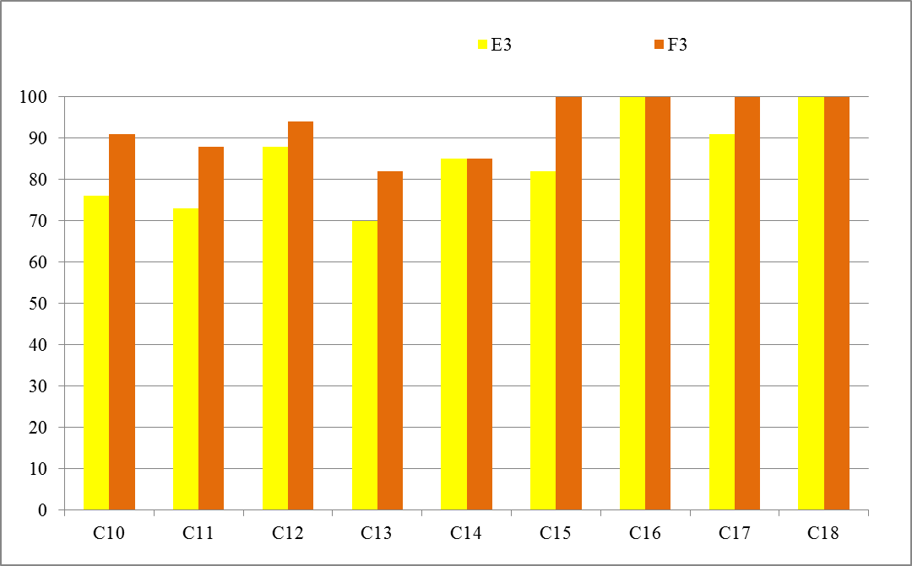
En tanto al porcentaje de las conductas de Alexandra en relación a su tía (E3), son igual o mayor al 60%. Las conductas más disminuidas son las número 11 (el niño juega con el familiar) y 13 (el niño da a conocer a su familiar sus necesidades), como producto del tipo de apego ambivalente que hay entre la niña y la tía, siendo poco confiable para la menor.
Alexandra en relación a su padre (F3) se observa que las conductas tiene un porcentaje igual o mayor al 80%. Las conductas más débiles son las número 13 y 14 (el niño llora justificadamente), en este caso tiene mayor relación con las competencias parentales como lo es también el estilo de crianza que utiliza el padre de la menor.

Gráfico Total
Niños respecto a su familiar en el desarrollo de las visitas.

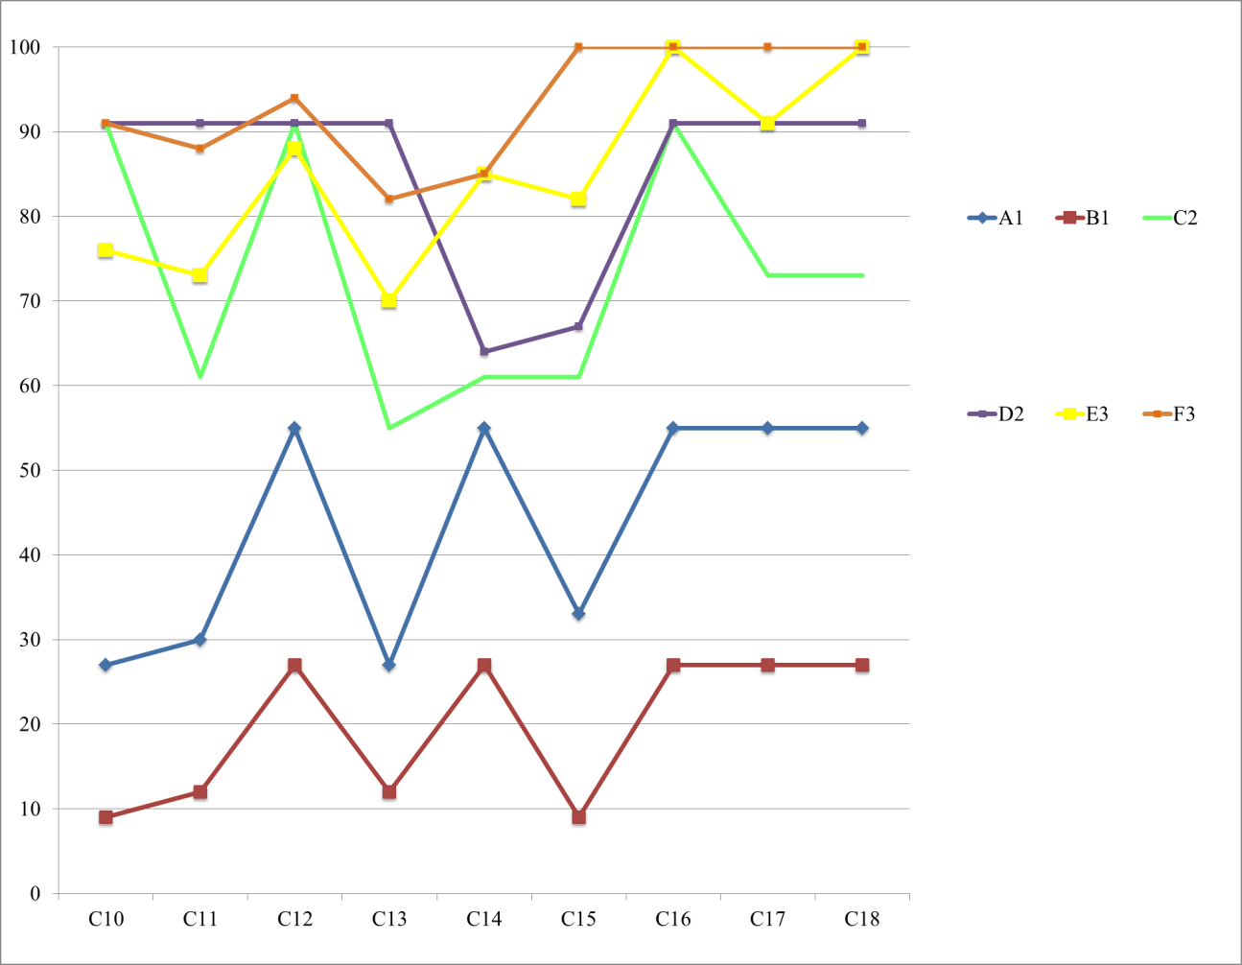

Alexandra es quien obtiene mejores resultados, en la presencia de las conductas en relación a su tía (E3) y a su padre (F3), sin embargo muestra menos estabilidad que Constanza en relación a su abuelo (D2) y a su tía-abuela (C2), quien tiene una relación de apego con fuertes rasgos de seguro. En cuanto al menor Antonio se observa un bajo e irregular porcentaje de las conductas en relación a las visitas de su madre (A1) y de su padre (B1), ya que el tipo de apego con ambos padres es ambivalente.
El periodo durante las visitas, es el más complejo de las tres etapas de los niños, pues se ha evidenciado la poca estabilidad de los niños al relacionarse con sus familiares.

Tabla 9: Porcentaje de las conductas posteriores a las visitas.

 | Comportamientos del niño posteriores al periodo de visitas (11 visitas)
 | Niños en relación  a sus familiares Conductas | A1 | B1 | C2 | D2 | E3 | F3
C 19 | El niño participa de actividades libres (juegos) con sus pares. | 12% | 3% | 61% | 36% | 79% | 79%
C 20 | El niño responde al contacto físico (caricias, abrazos, etc.) otorgados por la cuidadora. | 30% | 12% | 64% | 39% | 61% | 61%
C 21 | El niño NO se observa aletargado (somnoliento y/o cansado) | 12% | 12% | 67% | 36% | 100% | 100%
C 22 | El niño llora justificadamente, por ejemplo cuando se golpea. | 55% | 27% | 64% | 64% | 82% | 82%
C 23 | El niño NO golpea a la cuidadora. | 55% | 27% | 91% | 91% | 100% | 100%
C 24 | El niño NO golpea a sus pares. | 27% | 15% | 91% | 91% | 100% | 100%
C 25 | El niño NO muestra alterado su tono muscular (hipertonía). | 21% | 12% | 52% | 79% | 91% | 91%
C 26 | El niño NO muestra alterado su tono muscular (hipotonía). | 55% | 27% | 91% | 91% | 100% | 100%
C 27 | El niño busca a la cuidadora cuando necesita algo en específico. | 12% | 9% | 49% | 27% | 61% | 61%

Gráficos Individualizados

Antonio en relación a sus familiares
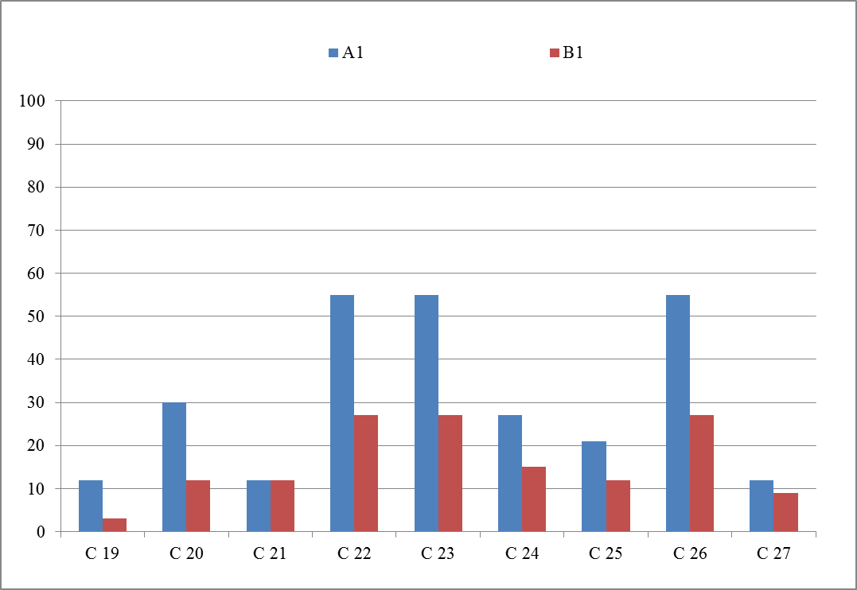
Antonio evidencia un bajo porcentaje en las conductas una vez concluida la visita de su madre (A1), siendo las conducta 19 (el niño participa e actividades libres), 21 (el niño NO se observa aletargado), 25 (el niño no muestra el tono muscular alterado), 27 (el niño busca a la cuidadora cuando necesita algo específico). El aislamiento, cansancio y la hipertonía que presenta el menor, son el resultado de las inseguridades que genera en él las conductas poco predecibles de la madre.
En cuanto a los comportamientos de Antonio posteriores a las visitas de su padre (A1) se observa una disminución en la conducta número19 (el niño participa de actividades libres con sus pares), 20 (el niño responde al contacto físico), 21(el niño NO se observa cansado), 24 (el niño NO golpea a sus pares), 27 (el niño busca a la cuidadora cuando necesita algo específico). Los porcentajes en estas conductas se deben principalmente al tipo de apego ambivalente que el padre estableció con su hijo.

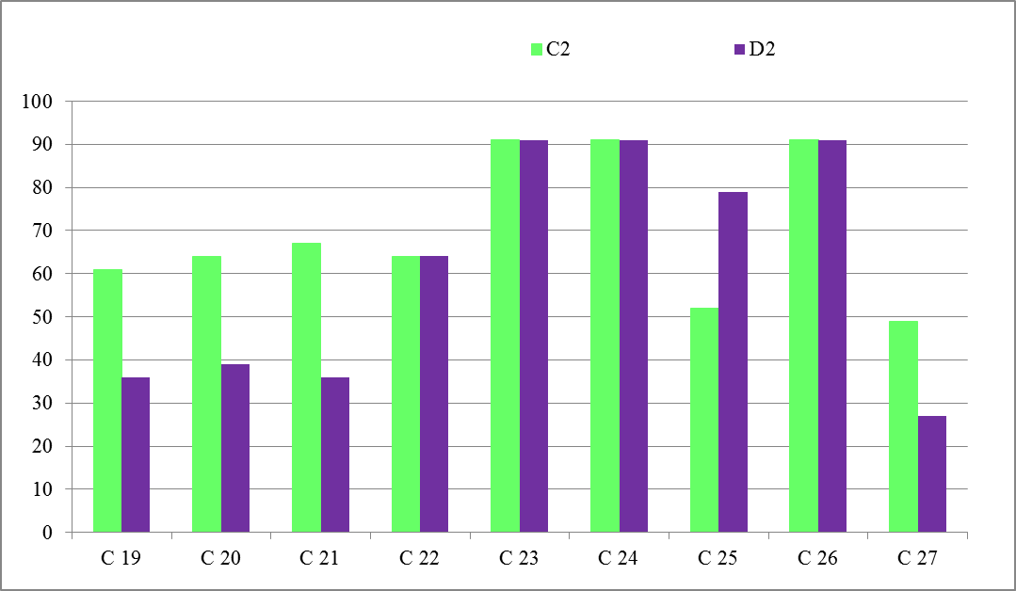
Constanza en relación a sus familiares
Constanza una vez concluida la visita de la tía-abuela (C2) muestra conductas con porcentajes entre un 45% y un 90%, siendo las conducta 25 la más baja, ésta hace alusión al tono muscular (hipertonía) que presenta la menor. La conducta 27 también se ve disminuida, ella hace alusión a la búsqueda de la cuidadora, cuando la niña necesita algo en específico.
En el caso de las visitas del abuelo de la menor (D2) se observa que la conductas 19 (el niño participa de actividades libres), 20 (el niño responde al contacto físico otorgado por la cuidadora), 21 (el niño NO se observa aletargado) y 27 (el niño a la cuidadora cuando necesita algo en específico) están disminuidas, estás tienen relación con las capacidades parentales del familiar y como demuestra la menor su satisfacción o molestia respecto a lo sucedido en el desarrollo de las visitas.
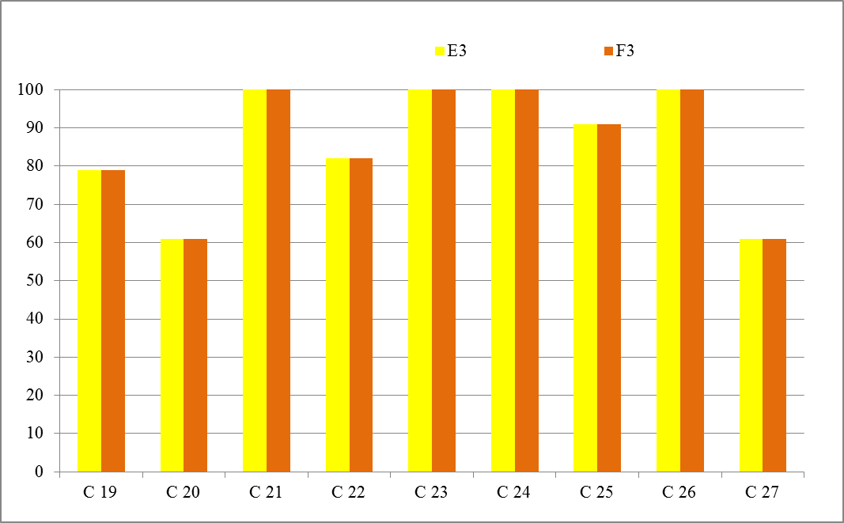
Alexandra en relación a sus familiares
Alexandra muestra el mismo porcentaje de las conductas luego de las visitas de su tía (E3) y su padre (F3), ya que están todos los porcentajes entre un 60% y un 100%, mientras que la conducta 20 (el niño responde al contacto físico otorgado por la cuidadora) y 27 (el niño a la cuidadora cuando necesita algo en específico) están en un porcentaje menor.

Gráfico Total
Niños en relación a sus familiares, conductas posteriores a las visitas.

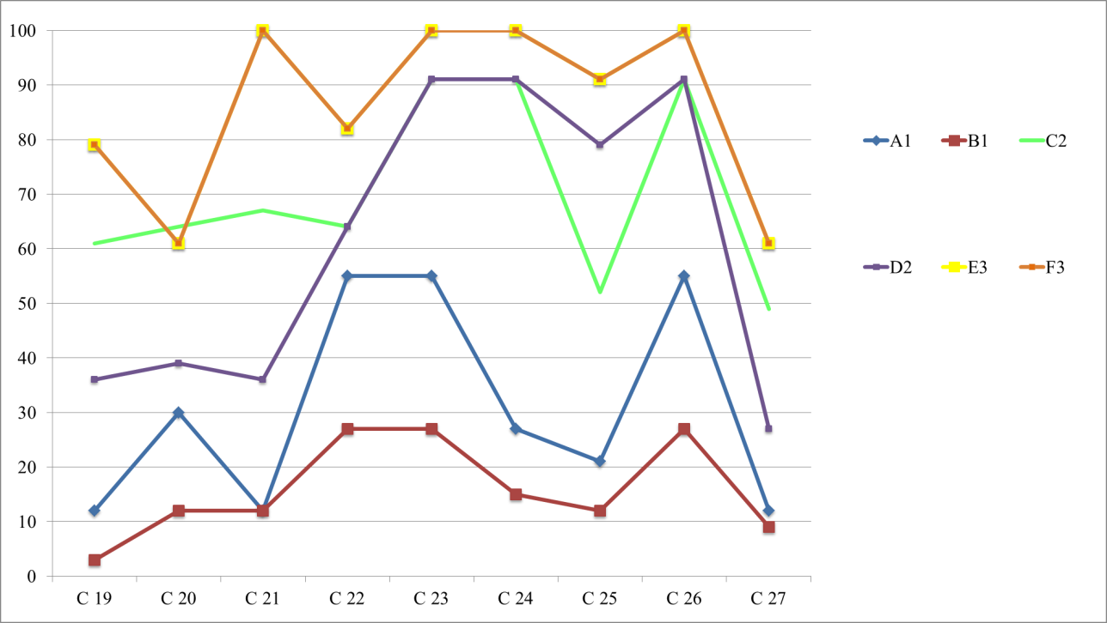

Todos los niños, luego de las visitas de sus familiares, presentan escasa armonía en los porcentajes de las conductas, es posible observar en el gráfico una baja significativa en las conductas 21 y 25, la primera de ella hace alusión al tono muscular (hipertonía) que presentan, mientras que la segunda hace referencia al estado aletargado que evidencian los menores. Esto surge como consecuencias de la frecuencia con que son visitados, el tipo de apego con sus familiares y a las conductas de éstos.

Capítulo VII
CONCLUSIONES Y SUGERENCIAS

CONCLUSIONES Y SUGERENCIAS.

El Hogar San Agustín acoge a niños y niñas que han sido vulnerados en sus derechos y les han entregado las herramientas necesarias para la reparación de dicha vulneración, utilizando entre otros, el enfoque de la Atención Temprana del Desarrollo de la Infancia (A.T.D.I), el cual permite ver al niño de forma transversal en todas las áreas de su desarrollo y al adulto, como un acompañante que facilitará el camino hacia su autonomía.
Los instrumentos utilizados en esta investigación, nos permitieron observar y describir las conductas de los niños y de sus familiares cuando éstos concurren a la institución, para posteriormente analizarlos y conocer la influencia de los familiares en las conductas de los niños, revelando que uno de los elementos que incide en los comportamientos de los niños son las capacidades parentales respecto al tipo de apego, estilo de crianza y empatía que utilizan los familiares al relacionarse con los menores. Mientras que el instrumento de evaluación para niños reflejó la diferencia que existe en las conductas previas, versus al desarrollo y posteriores a las visitas de los familiares, distinguiendo su tono muscular e interacciones tanto con sus pares como con sus familiares y cuidadoras.
Las dificultades a nivel conductual observadas en los niños, tienen como base múltiples factores, siendo una de las más importantes, las emociones básicas agradables o desagradables que surgen producto de las visitas, que se traducen corporalmente en los niños en un acercamiento o alejamiento del familiar y la tensión o relajación que éste le produce, ya que como señala Wallon “la actividad tónico postural del cuerpo es el telón de fondo de las emociones”
Otro factor relevante es el tipo de vínculo que han establecido los familiares con los niños, existiendo una tendencia hacia el apego de tipo seguro-ambivalente. En los casos donde los familiares tuvieron mayor tendencia al apego seguro, los niños se mostraron disconformes al separarse de la figura vincular, manifestando posteriormente aislamiento y/o sensibilidad. Por el contrario en aquellos casos en donde los familiares muestran un apego con grandes y marcados rasgos ambivalentes, los menores se observaron confundidos, distantes e inseguros durante el desarrollo de las visitas y las conductas posteriores a éstas fueron asilamiento, sensibilidad y cambio en el tono muscular, producto de la poca predictibilidad que tienen los niños sobre las conductas de los adultos, ya que en algunas oportunidades están disponibles para satisfacer las necesidades de los niños y en otras no, siendo un claro ejemplo de esto la irregularidad con que los familiares asistieron a las visitas.
En cuanto a las consecuencias que podría dejar este tipo de apego en quienes lo viven, no sólo se dan en el área emocional y social, sino que también a nivel cognitivo, siendo posible que antes de los 18 años se produzca una disminución en el coeficiente intelectual (C.I), llegando a niveles limítrofes, valer decir, un C.I entre 80 y 70. Por lo tanto, se vuelve necesario el trabajo preventivo de las educadoras diferenciales y de los funcionarios de la institución desde la mantención y promoción de la A.T.D.I.
A partir de los resultados obtenidos del instrumento para familiares, es posible señalar que un aspecto que repercute directamente en las conductas de los niños y niñas que reciben las visitas de sus familiares, son las competencias parentales. En el caso de las capacidades parentales, se observó escasa empatía, ya que los adultos presentaron dificultades para conocer los intereses, motivaciones y necesidades de los niños. En cuanto a los estilos de crianza es posible señalar que se vieron principalmente los estilos negligente y autoritario, mientras que en menor medida el estilo democrático.
Mientras que los resultados obtenidos en relación a las habilidades parentales, se observó que la función nutriente es la más debilitada, pues los familiares realizaron acciones que arriesgaron la integridad física de los niños. En el caso de la función socializadora, los adultos presentaron complicaciones para contribuir en la formación el concepto de sí mismos, dejando de lado los intereses del menor y sus propias motivaciones. Respecto a la función educativa, los familiares aún no reconocen ni contienen distintas emociones de los niños.
Estos elementos se vuelven reveladores respecto a la futura paternidad o maternidad de los familiares, sin embargo, el tipo de apego como las competencias parentales, son producto de un aprendizaje social, tal como lo plantea J. Balby “…los humanos vivimos en un mundo intersubjetivo, esto quiere decir, que nuestro desarrollo como humano se debe fundamentalmente al contacto y la crianza de otro humano. Lo que sé de mí mismo lo sé porque otro humano me lo enseñó”, es decir, toma fuerza la afirmación que las personas criadas en familias multiproblemáticas y que además han sido víctimas de maltratos, replican estos actos, continuando un círculo vicioso o fenómeno conocido como violencia transgeneracional. No obstante, no debemos olvidar que es posible modificar dichos aprendizajes en la medida que se cuenta con las redes de apoyo necesarias.
En consecuencia de los resultados obtenidos, podemos decir que los familiares todavía no presentan los recursos socio-afectivos para asumir la tuición legal de los niños, pero en algunos casos se evidencia una base para establecer y consolidar un apego de tipo seguro, la empatía y un estilo de crianza democrático.

Como sugerencias a la institución, se propone crear talleres para padres una vez la semana con una duración de seis meses enfocadas a guiar a los familiares para conocer, respetar, cuidar y responder óptimamente a las necesidades del niño, desde la A.T.D.I., puntualizando en aquellos aspectos de las competencias parentales, tanto capacidades como habilidades que están disminuidas, de este modo se posibilitará el aprendizaje y la modificación de antiguas creencias que puedan interferir con el óptimo desarrollo del niño. Estas instancias serán planificadas por un equipo de trabajo compuesto por: la directora de la institución, educadora diferencial, psicólogo y asistente social.
Una vez concluido los seis meses se sugiere una reevaluación de los familiares y en los casos donde los familiares presenten poca o nula adhesión a estas instancias, y por lo tanto, disminuyen sus posibilidades de obtener la tuición del menor, se propone iniciar el proceso de susceptibilidad de adopción, porque permitir al niño seguir vivenciando un apego de tipo ambivalente puede resultar altamente perjudicial, además se debe respetar el derecho de todos los niños a crecer en un seno familiar, tal como lo plantea la Convención de los Derechos del Niño, a la cual está adscrita nuestro país.
En cuanto a los niños y niñas, se propone un plan de intervención a cargo de la psicóloga y educadora diferencial, de tal modo que posteriormente a las visitas de los familiares puedan ayudar a los menores a canalizar las emociones vivenciadas durante el encuentro con su familiares. Además de realizar capacitaciones semestrales a las cuidadoras que basadas en los fundamentos y prácticas de la A.T.D.I. ya que son ellas quienes pasan mayor tiempo con los niños.

Capítulo VIII
BIBLIOGRAFÍA

BIBLIOGRAFÍA

- Libros

- Arranz, E. (2007). Familia y Desarrollo Psicológico. Madrid, España: Editor Person Education.

- Balby, J. (1994). Terapia Cognitiva Post Racionalista, conversaciones con Vittorio Guidano. Buenos Aires, Argentina: Biblos.

- Bloch, S. (2008). Surfeando la ola emocional: reconozca las emociones básicas y comprenda las emociones mixtas: Alba Emoting. Santiago de Chile: Uqbar.

- Bowlby, J. (1986). Vínculos afectivos: Formación, desarrollo y pérdida. Madrid, España: Morata.

- Chokler, M. H. (1988). Los Organizadores del Desarrollo Psicomotor (Primera.). Argentina: Cinco.

- Duarte, J., & Cantón y Arboleda, M. R. (n.d.) (2002). El apego del niño a sus educadores. Madrid, España: Alianza Psicología y Educación

- Freire, P. (1980). Pedagogía del oprimido. México: Siglo Veintiuno.

- Fromm, E. (1959). El Arte de amar : una investigación sobre la naturaleza del amor. Barcelona [etc.]: Paidós.

- García, A. M. (2011). La influencia del entorno en el desarrollo del niño: valoración del desarrollo infantil. (1^{era} Edición.). Buenos Aires, Argentina: Cinco.

- Goleman, D. (1996). La inteligencia emocional. Buenos Aires: J. Vergara Editor.

- Hernández Sampieri, R., Fernández Collado, C., & Baptista Lucio, P. (1991). Metodología de la investigación. México: McGraw-Hill.

- Larraín, S., & UNICEF. (2008). Maltrato infantil y relaciones familiares en Chile : análisis comparativo, 1994-2000-2006. Santiago, Chile: UNICEF.

- Masten, A. y Obradovic, J. (2006). Competencias y resilencia en descubrimiento. Análisis de la Academia de Ciencias de New York.

- Maturana, H. R. (1990). Emociones y lenguaje en educación y política. Santiago: Hachette : CED.

- Papalia, D. E., & Olds, S. W. (1985). Psicología del desarrollo : de la infancia a la adolescencia. México: McGraw-Hill.

- Quiroga, A. P. (1994). Matrices de Aprendizaje. Constitución del sujeto en el proceso del conocimiento. Buenos Aires, Argentina: Cinco.

- Wallon, H. A. (1965). Los orígenes del carácter en el niño: los preludios del sentimiento de personalidad (2a. ed.). Argentina: Lautaro.

- Yñesta, A. (2007). Atención Temprana del Desarrollo infantil: una nueva perspectiva para la educación de los primeros años de vida. Santiago, Chile: DI-UMCE.

- Artículos de revistas

- Gómez, E., & Kotliarenco, M. (2010). Resilencia Familiar: un enfoque de investigación e intervención con familias multiproblemáticas., 19.

- Gómez, E., Muñoz, M., & Haz, A. (2007). Familias Multiprobblemáticas y en Riesgo Social: Caracteristica e Intervención., 16.

- Wallon, H. A. (1991). Importancia del movimiento en el desarrollo de la persona. Fundari, 10

- Cátedras

- Psicopedagogía Familiar (2010), docente: Angella Fortunati.

- Atención Temprana de la Infancia (2010), docente Catalina Figueroa

- Seminarios

- Alegría Larenas, A. L., Escobar Vera, C. M., Figueroa Rojo, C. M., Pérez Leiva, M. A., Robledo Alvial, P. A., Rojas Umaña, P. A., & Araneda Castex, P. (2005). Estudio descriptivo acerca de los factores que facilitan el surgimiento del juego autónomo en niños institucionalizados, carentes de figura vincular, del hogar San Agustín. UMCE, Santiago de Chile.

- Fouillioux, C., Olmos, P., & Urra, M. (2000). Maltrato infantil en el núcleo familiar. UMCE, Santiago, Chile.

- Galaz, P., Romina, S., & Quiroz, P. (2011). La influencia del desarrollo piscomotriz en el aprendizaje de la lectura y la escritura en niños y niñas de NB1. UMCE, Santiago, Chile.

- Valenzuela Flores, N. (2011). Trascendencia de la dimensión afectiva en la primera infancia, para la constitución de sujetos autónomos, activos y críticos, desde el enfoque de la atención temprana del desarrollo infantil (ATDI). UMCE, Santiago de Chile.

- Documentos

- Definición de proceso de susceptibilidad - “El proceso previo a la adopción de un niño o niña” -Consultado el 04 de enero del 2013 a las 10:30 horas, a partir de http://cybertesis.ubiobio.cl/tesis/2009/fuentealba_j/doc/fuentealba_j.pdf

- Estado Mundial de la Infancia 2001. Consultado el 15 de septiembre del 2012 a las 8:00 horas, a partir de http://www.unicef.org/spanish/publications/files/pub_sowc01_sp.pdf

- Para promover la resiliencia. (n.d.). Consultado el 20 de diciembre del 2012, a partir de http://bibliorepo.umce.cl/revista_educacion/2007/327/46_49.pdf

- Plasticidad neuronal funcional. (n.d.). Consultado el 02 de septiembre del 2012 a las 09:00 horas, a partir de http://www.sld.cu/galerias/pdf/sitios/rehabilitacion-equino/plasticidad2.pdf

- Primera Infancia: un concepto de la modernidad. (n.d.). Consultado 9, 2012 a partir de http://www.sename.cl/wsename/OBS7/Observador-7-marzo2011-articulo-jorge-alvarez-chuart.pdf

- Programa Abriendo Caminos Chile Solidario: Manual de apoyo para la formación de competencias parentales. Consultado el 28 de diciembre del 2012 a las 11:25 horas a partir de http://www.chilesolidario.gob.cl/abriendo_caminos/publicaciones/doc/Manual_%20Apoyo_Formacion_Competencias_Parentales.pdf

- Sitios Web

- Chile Crece Contigo. (n.d.). Consultado el 23 de diciembre de 2012 a las 13:00 horas, a partir de http://www.crececontigo.cl/

- “Conversación con Vittorio Guidano” por Alfredo Ruiz. (n.d.). Consultado el 31 de septiembre de 2012 a partir de http://wwm w.inteco.cl/articulos/015/texto_esp.htm

- Definición de borderline - Consultado el 15 de diciembre de 2012 a las 23:15 horas, a partir de http://es.wikipedia.org/wiki/Trastorno_l%C3%ADmite_de_la_personalidad

- Definición de cognoscente – Consultado el 22 de diciembre del 2012 a las 10:00 horas, a partir de http://es.wikipedia.org/wiki/Sujeto_cognoscente

- Definición de empatía - Consultado el 7 de septiembre del 2012 a las 19:30 horas, a partir de http://www.proyectopv.org/1-verdad/empatia.htm

- Definición de epistemología- Consultado el 22 de diciembre del 2013 a las 9:50 horas, a partir de http://cusicanquifloreseddy.galeon.com/aficiones1498056.html

- Definición de endoculturización —Consultado el 27 de Octubre de 2012 a las 23:15 horas a partir de http://www.definicionesde.com/e/endoculturacion/

- Definición de estímulo —Consultado el 25 de Octubre de 2012 a las 19:00 horas a partir de http://es.wikipedia.org/wiki/Est%C3%ADmulo

- Definición de función — Definicion.de. (n.d.). Definición.de., Consultado el 13 de agosto de 2012 a las 15:16 horas de http://definicion.de/funcion/

- Definición de sensación —Consultado el 25 de Octubre de 2012 a las 19:50 horas a partir de http://es.wikipedia.org/wiki/Sensaci%C3%B3n

- Definición de Homeostasis - Consultado el 28 de septiembre del 2012 a las 18:30 horas, a partir de http://www.icarito.cl/enciclopedia/articulo/segundo-ciclo-basico/ciencias-naturales/estructura-y-funcion-de-los-seresvivos/2009/12/60-4125-9-homeostasis.shtml

- Definición de impronta - Qué es, Significado y Concepto. Consultado el 30 noviembre del 2012 a las 23:45 horas a partir de http://definicion.de/impronta/#ixzz2GmccbCE6.

- Definición de internalizar - Consultado el 28 de septiembre del 2012 a las 18:50 horas, a partir de http://es.thefreedictionary.com/internalizaci%C3%B3n

- El amor como el dominio emocional humano. (n.d.). Consultado el 31 de septiembre de 2012 en http://www.inteco.cl/articulos/016/texto_esp.htm

- Ludoteca. - Wikipedia, la enciclopedia libre. (s. f.). Consultado el 23 de diciembre de 2012 a las 13:30 horas, a partir de http://es.wikipedia.org/wiki/Ludoteca

- myEtymology.com: Latin etymology of respicere. (n.d.). Consultado el 25 de agosto de 2012 en http://www.myetymology.com/latin/respicere.html

- SENAME Servicio Nacional de Menores - Content. (n.d.). Consultado el 17 de agosto del 2012, a partir de http://www.sename.cl/wsename/estructuras.php?name=Content&pa=showpage&pid=11

- Un po’ di anatomia del sistema nervioso |. (n.d.). Consultado el 01 de septiembre de 2012 a las 14:50 horas, a partir de http://www.albedoimagination.com/11/2011/un-po-di-anatomia-del-sistema-nervioso/

- UNED PSICOLOGÍA: Amígdalas Cerebrales: Función. (s. f.). Actualizado el 30 de agosto del 2012, a partir de http://psicologiuned.blogspot.com/2011/01/amigdalas-cerebrales-funcion.html

ANEXOS

Arranz, E. (2007). Familia y Desarrollo Psicológico. Madrid, España: Editor Person Education Pág. 4
Maltrato Infantil en Chile y Relaciones Familiares en Chile. Consultado el 15 de agosto del 2012, a las 15:45 horas, a partir de http://www.unicef.cl/unicef/public/archivos_documento/253/maltrato_paraweb.pdf
Maltrato Infantil en Chile y Relaciones Familiares en Chile. Consultado el 15 de agosto del 2012, a las 15:45 horas, a partir de http://www.unicef.cl/unicef/public/archivos_documento/253/maltrato_paraweb.pdf
Apuntes de la cátedra Atención Temprana de la Infancia dictada por la profesora Catalina Figueroa. Año 2010
Definición de endoculturización —Consultado el 27 de Octubre de 2012 a las 23:15 horas a partir de http://www.definicionesde.com/e/endoculturacion/
Definición de función — Definicion.de. (n.d.). Definición.de. Consultado el 13 de agosto de 2012 a las 15:16 horas en http://definicion.de/funcion/
Apuntes de la cátedra Psicopedagogía Familiar, dictada por la docente Angella Fortunati, en el año 2010.
Balby, J. (1994). Terapia Cognitiva Post Racionalista, conversaciones con Vittorio Guidano. Buenos Aires, Argentina: Biblos. Pág.15
Esta palabra proviene del latín respicere que significa mirar. myEtymology.com: Latin etymology of respicere. (n.d.). Consultado 25 de agosto de 2012 a las 16:48 horas a partir de, http://www.myetymology.com/latin/respicere.html
Diagrama diseñado por las memoristas María Celeste Valenzuela G. y Camila Espinoza M. basado en el concepto de amor propuesto por E. Fromm en el libro El Arte de Amar, relacionado con los autores Guidano y Maturana.
“Conversación con Vittorio Guidano” por Alfredo Ruiz. (n.d.). Consultado el 31 de septiembre de 2012 a las 19:15 horas a partir de, http://www.inteco.cl/articulos/015/texto_esp.htm
Maturana, H. R. (1990). Emociones y lenguaje en educación y política. Santiago: Hachette : CED. Pág., 41.
Yñesta, A. (2007). Atención Temprana del Desarrollo infantil: una nueva perspectiva para la educación de los primeros años de vida. Santiago, Chile: DI-UMCE. Pág., 33.
Wallon, H. A. (1965). Los orígenes del carácter en el niño: los preludios del sentimiento de personalidad (2a. ed.). Argentina: Lautaro. Pág., 56.
Para Sigmund Freud la primera etapa del erotismo o psicosexualidad en la vida ser humano es la etapa oral y comprende desde el nacimiento hasta los dos años de vida. El infante presenta la excitación mediante la cavidad bucal y de los labios, que acompaña a la alimentación. Posteriormente Karla Abraham propuso subdividir esta fase atendiendo a dos actividades distintas: succión (fase oral precoz) y mordedura (fase oral-sádica).
Wallon, H. A. (1991). Importancia del movimiento en el desarrollo de la persona. Fundari. Pág.20.
Bloch, S. (2008). Surfeando la ola emocional: reconozca las emociones básicas y comprenda las emociones mixtas: Alba Emoting. Santiago de Chile: Uqbar. Pág. 35.
Los estímulos sensoriales o también conocidos como procesamiento sensorial, es la recepción de estímulos mediante los órganos sensoriales, éstos transforman las distintas manifestaciones de los estímulos (calórica, térmica, química o mecánica) del medio ambiente en impulsos eléctricos y químicos para que viajen al cerebro y sistema nervioso central para darle significación y organización a la información. Definición de sensación —Consultado el 25 de Octubre de 2012 a las 19:50 horas a partir de http://es.wikipedia.org/wiki/Sensaci%C3%B3n
Para Joshep DeLoux el miedo proviene históricamente del sentido de sobrevivencia, él se basa en los estudios realizados por el psicólogo suizo Édouard Claparède, quien realizó un experimento con una de sus pacientes. La mujer que sufría de amnesia, impedida de recordar hasta los acontecidos más recientes de su vida, razón por la cual el psicólogo debía presentarse a la mujer todos los días, hasta que en una oportunidad escondió un alfiler en su mano y se la extendió a la mujer, lastimándola. Al día siguiente, la dama no lo reconoció, pero cuando Claparède le extendió la mano para estrechársela, descubrió que ella dudaba, reconoció la amenaza, aun cuando su memoria seguía estando severamente dañada.
Goleman, D. (1996). La inteligencia emocional. Buenos Aires: J. Vergara Editor. Pág.15.
Las funciones mentales superiores son mediadas culturalmente, para Vygotsky, a mayor interacción social, mayor conocimiento, el individuo tendrá más posibilidades de actuar y más robustas serán las funciones mentales. La atención, memoria y la formulación de conceptos son primero, un fenómeno social y después, progresivamente, se transforman en una propiedad del individuo. A la distinción entre estas habilidades o el paso de habilidades interpsicológicas a intrapsicológicas se le llama interiorización.
UNED PSICOLOGÍA: Amígdalas Cerebrales: Función. (s. f.). Actualizado el 30 de agosto del 2012 a las 21:19 horas., a partir de http://psicologiuned.blogspot.com/2011/01/amigdalas-cerebrales-funcion.html
Arranz, E. (2007). Familia y Desarrollo Psicológico. Madrid, España: Editor Person Education. Pág. 42.
Arranz, E. (2007). Familia y Desarrollo Psicológico. Madrid, España: Editor Person Education. Pág. 50.
La homeostasis es el estado de equilibrio dinámico o el conjunto de mecanismos por los que todos los seres vivos tienden a alcanzar una estabilidad en las propiedades de su medio interno. Definición de Homeostasis - Consultado el 28 de septiembre del 2012 a las 18:30 horas, a partir de http://www.icarito.cl/enciclopedia/articulo/segundo-ciclo-basico/ciencias-naturales/estructura-y-funcion-de-los-seres-vivos/2009/12/60-4125-9-homeostasis.shtml.
Mecanismo psicológico por el cual el individuo interioriza una norma o pauta social hasta el punto de considerarla como parte integrante de su personalidad. Definición de internalizar - Consultado el 28 de septiembre del 2012 a las 18:50 horas, a partir de http://es.thefreedictionary.com/internalizaci%C3%B3
Masten, A. y Obradovic, J. (2006). Competencias y resilencia en descubrimiento. Análisis de la Academia de Ciencias de New York. Pág. 27.
Arranz, E. (2007). Familia y Desarrollo Psicológico. Madrid, España: Editor Person Education. Pág. 50.
Bowlby J. (1986). Vínculos afectivos: Formación, desarrollo y pérdida. Madrid, España: Morata. Pág. 32.
Programa Abriendo Caminos Chile Solidario: Manual de apoyo para la formación de competencias parentales. Consultado el 28 de diciembre del 2012 a las 11:25 horas a partir de http://www.chilesolidario.gob.cl/abriendo_caminos/publicaciones/doc/Manual_%20Apoyo_Formacion_Competencias_Parentales.pdf
El apego seguro será definido en el capítulo 5, Desarrollo Evolutivo.
La impronta: es la impresión, huella o marca dejada por una persona u objeto en otra u otro. Definición de impronta - Qué es, Significado y Concepto. Consultado el 30 noviembre del 2012 a las 23:45 horas a partir de http://definicion.de/impronta/#ixzz2GmccbCE6.
Programa Abriendo Caminos Chile Solidario: Manual de apoyo para la formación de competencias parentales. Consultado el 28 de diciembre del 2012 a las 11:25 horas a partir de http://www.chilesolidario.gob.cl/abriendo_caminos/publicaciones/doc/Manual_%20Apoyo_Formacion_Competencias_Parentales.pdf
Arranz, E. (2007). Familia y Desarrollo Psicológico. Madrid, España: Editor Person Education. Pág. 67
La empatía es una destreza básica de la comunicación interpersonal, ella permite un entendimiento sólido entre dos personas, en consecuencia, la empatía es fundamental para comprender en profundidad el mensaje del otro y así establecer un dialogo. Esta habilidad de inferir los pensamientos y sentimientos de otros, genera sentimientos de simpatía, comprensión y ternura. Definición de empatía - Consultado el 7 de septiembre del 2012 a las 19:30 horas, a partir de http://www.proyectopv.org/1-verdad/empatia.htm
La pobreza dura es según la Comisión Económica para América Latina y el Caribe (CEPAL) se da en aquellas familias cuyos ingresos se encuentran bajo de las línea de la pobreza. Generalmente su constitución es monoparental con mayor presencia de jefaturas femenina, sin cónyuges, con tres o más hijos.
Alegría Larenas, A. L., Escobar Vera, C. M., Figueroa Rojo, C. M., Pérez Leiva, M. A., Robledo Alvial, P. A., Rojas Umaña, P. A., & Araneda Castex, P. (2005). Estudio descriptivo acerca de los factores que facilitan el surgimiento del juego autónomo en niños institucionalizados, carentes de figura vincular, del hogar San Agustín. UMCE, Santiago de Chile. Anexos.
Maltrato Infantil en Chile y Relaciones Familiares en Chile. Consultado el 15 de agosto del 2012, a las 15:45 horas, a partir de http://www.unicef.cl/unicef/public/archivos_documento/253/maltrato_paraweb.pdf
SENAME Servicio Nacional de Menores - Content. (n.d.). Consultado el 17 de agosto del 2012 a las 19:31 horas, a partir de http://www.sename.cl/wsename/estructuras.php?name=Content&pa=showpage&pid=11
SENAME Servicio Nacional de Menores - Content. (n.d.). Consultado el 17 de agosto del 2012 a las 19:31 horas, a partir de http://www.sename.cl/wsename/estructuras.php?name=Content&pa=showpage&pid=11
Chile Crece Contigo. (n.d.). Consultado el 23 de diciembre de 2012, a las 13:00 horas, a partir de http://www.crececontigo.cl/
Ludoteca deriva del latín ludus que significa, juego o juguete y de la palabra griega théke caja, lugar donde se guarda algo. Ludoteca es el espacio donde se realizan actividades de juegos y con juguetes, especialmente en educación infantil, con el fin de estimular el desarrollo físico y mental y la solidaridad con otras personas. Ludoteca. - Wikipedia, la enciclopedia libre. (s. f.).Consultado el 23 de diciembre de 2012 a las 13:30 horas, partir de http://es.wikipedia.org/wiki/Ludoteca
SENAME Servicio Nacional de Menores - Content. (n.d.). Consultado el 17 de agosto del 2012 a las 19:31 horas, a partir de http://www.sename.cl/wsename/estructuras.php?name=Content&pa=showpage&pid=11
Para mayor información véase en anexo 5.
Están definidas como instancias de atención ambulatoria de carácter local, que realizan acciones de protección integral. Son operadas en convenio entre el SENAME y una o varias municipalidades, según sea el caso. Buscan contribuir a la generación de condiciones que favorezcan una cultura de reconocimiento y respeto de los derechos de la infancia. Para mayor información véase anexo 5.
Papalia, D. E., & Olds, S. W. (1985). Psicología del desarrollo : de la infancia a la adolescencia. México: McGraw-Hill. Pág. 181.
Wallon, H. A. (1991). Importancia del movimiento en el desarrollo de la persona. Fundari. Pág., 15.
La sinapsis es una unión intercelular especializada entre neuronas o entre una neurona y una célula efectora (casi siempre glandular o muscular), a través de los axones y dendritas, transformando una señal eléctrica en otra química. Se estima que en el cerebro humano adulto hay por lo menos 10¹⁴ conexiones sinápticas (aproximadamente, entre 100 y 500 billones), mientras que en los niños/as alcanza los 1000 billones. Este número disminuye con el paso de los años, estabilizándose en la edad adulta.
Estado Mundial de la Infancia 2001. Consultado el 15 de septiembre del 2012 a las 8:00 horas a partir de http://www.unicef.org/spanish/publications/files/pub_sowc01_sp.pdf
La Neurociencia es el estudio de la estructura y función del sistema nervioso, para ello reúne ciencias tales como: la neuroanatomía, la fisiología, la biología molecular, la química, la neuroinmunología, la genética, las imágenes neuronales, la neuropsicología.
La Plasticidad neuronal, también denominada neuroplasticidad, Plasticidad neural o plasticidad sináptica, es la propiedad que emerge de la naturaleza y funcionamiento de las neuronas cuando éstas establecen comunicación, y que modula la percepción de los estímulos con el medio, tanto los que entran como los que salen. Esta dinámica deja una huella al tiempo que modifica la eficacia de la transferencia de la información a nivel de los elementos más finos del sistema. Dichas huellas son los elementos de construcción de la cosmovisión, en donde lo anterior modifica la percepción de lo siguiente.
Los mecanismos por los cuales la intervención temprana ejerce su efecto y las orientaciones teóricas que sustentan su aplicación práctica han venido clarificándose a través de las neurociencias. La plasticidad de las estructuras nerviosas es un hecho evidente y es la base teórica que respalda la intervención precoz con programas de Atención Temprana. Están implicados en la plasticidad cerebral, tanto factores externos como internos. Desde la organización Anátomo funcional del sistema nervioso central todas las regiones sensoriales y motoras primarias del cerebro están relacionadas desde un punto de vista funcional. Las áreas de asociación cortical están directamente conectadas entre sí, mientras que las áreas corticales primarias se hayan conectadas entre sí indirectamente a través de la áreas de asociación, las áreas homólogas de ambos hemisferios se conectan a través de fibras inter-hemisféricas. Esta interconectividad cerebral permite una interacción constante dentro de cada hemisferio y entre ambos hemisferios, y adecuar las respuestas de forma global y dinámica. La Capacidad para analizar y sintetizar -parte de los procesos mentales superiores- múltiples fuentes de información y generar respuestas diferentes ilustra la organización centralizada y la función del cerebro. Plasticidad neuronal funcional. (n.d.). Consultado el 02 de septiembre del 2012 a las 09:00 horas, a partir de http://www.sld.cu/galerias/pdf/sitios/rehabilitacion-equino/plasticidad2.pdf
Un po’ di anatomía del sistema nervioso |. (n.d.). Consultado el 01 de septiembre de 2012 a las 14:50 horas, a partir de http://www.albedoimagination.com/11/2011/un-po-di-anatomia-del-sistema-nervoso/
Alegría Larenas, A. L., Escobar Vera, C. M., Figueroa Rojo, C. M., Pérez Leiva, M. A., Robledo Alvial, P. A., Rojas Umaña, P. A., & Araneda Castex, P. (2005). Estudio descriptivo acerca de los factores que facilitan el surgimiento del juego autónomo en niños institucionalizados, carentes de figura vincular, del hogar San Agustín. UMCE, Santiago de Chile. Pág. 21.
Yñesta, A. (2007). Atención Temprana del Desarrollo infantil: una nueva perspectiva para la educación de los primeros años de vida. Santiago, Chile: DI-UMCE. Pág. 37.
Chokler, M. H. (1988). Los Organizadores del Desarrollo Psicomotor. Argentina: Cinco. Pág. 75-76.
Ibídem.
Chokler, M. H. (1988). Los Organizadores del Desarrollo Psicomotor (Primera.). Argentina: Cinco. Pág.79-86
Alegría Larenas, A. L., Escobar Vera, C. M., Figueroa Rojo, C. M., Pérez Leiva, M. A., Robledo Alvial, P. A., Rojas Umaña, P. A., & Araneda Castex, P. (2005). Estudio descriptivo acerca de los factores que facilitan el surgimiento del juego autónomo en niños institucionalizados, carentes de figura vincular, del hogar San Agustín. UMCE, Santiago de Chile. Pág. 30.
El trastorno límite de la personalidad o borderline, también llamado limítrofe o fronterizo (las personas limítrofes, cognitivamente su coeficiente intelectual ésta entre un 70 a un 80 por ciento), abreviado como TLP, los, es actualmente definido por el DSM-IV como «un trastorno de la personalidad que se caracteriza primariamente por desregulación emocional, pensamiento extremadamente polarizado y relaciones interpersonales caóticas». El perfil global del trastorno también incluye típicamente una inestabilidad generalizada del estado de ánimo, de la autoimagen y de la conducta. Definición de borderline – Consultado el 15 de diciembre de 2012 a las 23:15 horas, a partir de http://es.wikipedia.org/wiki/Trastorno_l%C3%ADmite_de_la_personalidad
Gómez, E., Muñoz, M., & Haz, A. (2007). Familias Multiprobblemáticas y en Riesgo Social: Característica e Intervención.Pskyhe; Pontífice Universidad Católica de Chile Pág. 40.
Chokler, M. H. (1988). Los Organizadores del Desarrollo Psicomotor. Argentina: Cinco. Pág. 86-87
Chokler, M. H. (1988). Los Organizadores del Desarrollo Psicomotor Argentina: Cinco. Pág. 86-87
Chokler, M. H. (1988). Los Organizadores del Desarrollo Psicomotor. Argentina: Cinco. Pág. 90-98
Para Ana Quiroga una matriz de aprendizaje, es el modelo estable con que cada persona se relaciona cotidianamente con la realidad, consigo misma y con los otros, de tal forma que puede organizar, significar sus experiencias, sensaciones, percepciones, emociones, y pensamientos. Quiroga, A. P. (1994). Matrices de Aprendizaje. Constitución del sujeto en el proceso del conocimiento. Buenos Aires, Argentina: Cinco.
El impulso cognoscente hace referencia a la capacidad del ser humano de trascender a sus propios límites en el acto de conocer aquellos objetos que están más allá de él. Definición de cognoscente – Consultado el 22 de diciembre del 2012 a las 10:00 horas, a partir de http://es.wikipedia.org/wiki/Sujeto_cognoscente
La pulsión epistémica es una fuerza biológica, que lleva al hombre a estar en permanente interacción con la realidad, para conocer y asegurar las continuas adaptaciones, manteniendo un equilibrio en esos intercambios, derivados de su accionar con el medio tanto en conocer un objeto, comprenderlo y actuar sobre él para transformarlo. Definición de epistemología- Consultado el 22 de diciembre del 2013 a las 9:50 horas, a partir de http://cusicanquifloreseddy.galeon.com/aficiones1498056.html
Chokler, M. H. (1988). Los Organizadores del Desarrollo Psicomotor. Argentina: Cinco. Pág. 90-98.
Chokler, M. H. (1988). Los Organizadores del Desarrollo Psicomotor. Argentina: Cinco. Pág. 99-110.
Chokler, M. H. (1988). Los Organizadores del Desarrollo Psicomotor. Argentina: Cinco. Pág. 99-110.
Chokler, M. H. (1988). Los Organizadores del Desarrollo Psicomotor. Argentina: Cinco. Pág. 99-110.
Chokler, M. H. (1988). Los Organizadores del Desarrollo Psicomotor. Argentina: Cinco. 99-110.
Chokler, M. H. (1988). Los Organizadores del Desarrollo Psicomotor. Argentina: Cinco. Pág. 75.
García, A. M. (2011). La influencia del entorno en el desarrollo del niño: valoración del desarrollo infantil. (Primera edición.). Buenos Aires: Cinco. Pág. 25.
Hernández Sampieri, R., Fernández Collado, C., & Baptista Lucio, P. (1991). Metodología de la investigación. México: McGraw-Hill. Pág. 6.
Todo proceso de susceptibilidad de adopción de niños comprende un conjunto de fases sucesivas, que se sigue siempre a la espera de un resultado que puede implicar transformación, cambio, mantención y/o elaboración, en éste caso, el resultado que se espera, es que la condición legal de dicho niño(a) le permita formar parte de una familia adoptiva. Desde la perspectiva de los profesionales intervinientes, son los que construyen en definitiva, a través de sus propias percepciones, experiencias y representaciones sociales, el complejo proceso que determinará finalmente si corresponde o no las declaraciones de susceptibilidad de adopción de un niño o niña, y por ende, su futura inserción a una familia adoptiva. Definición de proceso de susceptibilidad - “El proceso previo a la adopción de un niño o niña” -Consultado el 04 de enero del 2013 a las 10:30 horas, a partir de http://cybertesis.ubiobio.cl/tesis/2009/fuentealba_j/doc/fuentealba_j.pdf
Véase en anexos 1.
Véase en anexo 3.
Wallon, H. A. (1991). Importancia del movimiento en el desarrollo de la persona. Fundari. Pág.20.
Véase página 67 de la presente memoria.
Balby, J. (1994). Terapia Cognitiva Post Racionalista, conversaciones con Vittorio Guidano. Buenos Aires, Argentina: Biblos. Pág.15

